Новая фундаментальная физика о реальных причинах изменения климата на Земле.

Изменение климата на Земле не связано с выбросами «парниковых газов» в атмосферу планеты хозяйственной деятельностью человечества. Теория «парниковых газов» и другие теории о причинах глобального потепления, изменения климата на планете – это вымыслы учёных. Современная фундаментальная теоретическая физика не позволяет учёному понять реальные причины изменения климата. Новая фундаментальная теоретическая физика раскрывает реальные причины изменения климата (погоды) в Северном полушарии Земли. Выбросы углекислого газа и других вредных газов в атмосферу планеты влияют на здоровье людей, экологию, но не являются основной причиной изменения климата.

Содержание.

1 Исторические сведения об аномальных проявлениях погоды.
2 Искусственные гравитационные аномалии.
2.1 Восточная искусственная гравитационная аномалия.
2.2 Североевропейская и Средиземноморская гравитационные аномалии.
3 Гравитационные поля и гравитационные аномалии.
3.1 Естественные материковые (мировые), региональные и локальные
гравитационные аномалии. Искусственные гравитационные аномалии.
3.2 Естественные пустынные и полупустынные аномалии способствуют
формированию искусственных блокирующих антициклонов.
4. Гравитационные поля циклонов и антициклонов.
4.1 О природе происхождения малоподвижных блокирующих
антициклонов.
5 Движущие силы циклонов и антициклонов.
6 Главное гравитационное поле Земли.
7 Южно-Атлантическая гравитационная аномалия. Электромагнитная
Гора Меру, шаровое скопление частиц вещества электромагнитного
поля – Ра.
8 О происхождении Солнца и планет Солнечной системы.
8.1 Рождение Солнца.
8.2 Лёд Абзу в твёрдом солнечном шаре.
8.3 Избыточная гравитационная масса в облаке формирования Солнца
8.4 Опорные волны в гравитационном поле Солнечной системы.
Арифметическая закономерность Тициуса-Боде.
8.5 Закон пропорциональности гравитационных масс.
8.6 Атмосфера Солнца. Природа образования солнечных пятен.
8.7 Рождение элементарных коллапсаров.
8.8 Причины циклической активности Солнца.
8.9 Причины образования красных звёзд.
9 Электрическое и магнитное поле Солнца.
9.1 Распределение избыточных гравитационных масс в облаке
формирования Солнца по опорным волнам Солнечной системы.
9.2 Рождение планеты Земля.
9.3 Рождение коллапсара Земли, образование океана пресных вод Абзу.
9.4 Электрическое поле Земли. Шаровое скопление частиц вещества
электромагнитного поля – Ра.
9.5 Почему образовалась суша.
10 Шаровое скопление частиц вещества Ра и рождение Луны.
10.1 Почему спутник Земли получил название Селена, Луна?
11 Когда суша пришла в движение. Образование материков.
12 Причины глобального изменения климата на Земле.
Ледниковые периоды. Апокалипсисы.
12.1 Вечный двигатель Земли.
12.2 Заключение.

1. Исторические сведения об аномальных проявлениях погоды.

Перемещение гравитационных масс хозяйственной деятельностью человечества деформирует, изменяет естественную структуру (строение) гравитационного и электромагнитного поля Земли. Искусственные гравитационные поля, рождаемые перемещаемыми гравитационными массами, противодействуют естественному движению гравитационных масс в циклонах и антициклонах – нарушают естественный процесс теплообмена в атмосфере планеты. О влиянии перемещаемых гравитационных масс на погоду известно людям. В 1812 году армии Наполеона двигались на восток, одновременно отступали русские армии. Движение гравитационных масс в наступающих и отступающих войсках на восток, сформировало искусственное подвижное гравитационное поле, вызвало встречное движение арктических атмосферных масс, сопровождалось сильными аномальными морозами. Почему пришли ранние морозы, что это – случайность или закономерность? Нет закономерность, вместо очередной гравитационной массы в тёплом циклоне, из Европы пришёл Наполеон с искусственной гравитационной массой в войсках, спровоцировал малоподвижный блокирующий антициклон. Подобное событие произошло и в 1941 году. Вместе с наступающими и отступающими войсками на восток в 1941 году, происходила эвакуация заводов, оборудования, населения. Смещение гравитационных масс на восток вызвало ранний приход «генерала мороза». Весной первыми вскрываются реки, текущие в Каспийское море и Чёрное море, грандиозные массы в талых водах устремляются на юг и навстречу приходит тепло. Затем вскрываются реки, текущие на север и навстречу приходит холод в конце мая и, даже в начале июня. Ежегодная массовая миграция жителей Франции к местам отдыха на побережье Средиземного моря, сопровождается встречным движением циклонов, бурями и ураганами. Перемещение или накопление гравитационных масс, рождает искусственное гравитационное поле, препятствует естественному движению гравитационных масс в атмосфере. Миллионы тонн гравитационных масс в построенных нефтепроводах и газопроводах, перемещаются в Восточную, Западную Европу, в Турцию и на побережье Средиземного моря. Многолетнее выкачивание (добыча) углеводородов в земной коре сформировало систему искусственных гравитационных полей в Каспийских регионах и в Западносибирской низменности. Через мощное движение гравитационных масс углеводородов в трубопроводах искусственно-созданные человеком гравитационные поля, распространяют своё влияние на Восточную, Западную Европу и на регионы Средиземного моря. В настоящей статье дано общее смысловое описание причин образования малоподвижных блокирующих гравитационных полей в антициклонах, причины изменения естественных процессов теплообмена в атмосфере Северного полушария. Раскрываются причины образования пустынь и полупустынь, на примере формирования пустынных аномалий (глава 3.2) на севере Африки, на территориях Ирана, Средней Азии, Пакистана и Индии. В статье подробно изложены причины глобальных – циклических изменений климата на Земле, ледниковых периодов, апокалипсисов. В настоящее время нет признаков глобальных изменений климата на Земле, человек не знает истинное физическое мироустройство, создал искусственные гравитационные поля, препятствующие естественному теплообмену в Северном полушарии. Противодействие искусственных гравитационных полей естественному движению гравитационных масс в подвижных циклонах и антициклонах, учёные ошибочно называют глобальным изменением климата.

2. Искусственные гравитационные аномалии.

Изъятие из недр земной коры гравитационных масс полезных ископаемых и перемещение в другие регионы, значительно влияет на естественные пути движения атмосферных гравитационных масс на Евроазиатском континенте и на других континентах планеты. Скопление людей и жизнеобеспечение населения в городах-мегополисах Земли, сосредоточение строительных и других гравитационных масс в местах массового проживания людей и производств, сформировали искусственные гравитационные аномалии. В электрическом и магнитном поле планеты, искусственные гравитационные аномалии проявляются как магнитные аномалии, описание читайте на сайте в статье «Новая фундаментальная физика о природе озоновых дыр». Естественную структуру (строение) гравитационного и электромагнитного поля в регионах европейской части России, значительно изменяют искусственные гравитационные поля, рождаемые гравитационными массами в водохранилищах гидроэлектростанций, в водохранилищах водоснабжения городов. Более 12.5 кубических километров вод сосредоточено в водохранилищах Волжского бассейна! Гравитационные массы в водохранилищах реки Волги и её притоков рождают искусственные, неподвижные гравитационные поля, способствуют формированию летних и зимних малоподвижных блокирующих антициклонов. Использование подземных вод, накопление гравитационных масс в искусственных водохранилищах для рыбопроизводства, орошение и мелиорация полей, также рождают искусственные неподвижные гравитационные поля, способствующие формированию блокирующих антициклонов.

2.1 Восточная искусственная гравитационная аномалия.

Естественное движение гравитационных масс в циклонах и антициклонах Северного полушария – восточное. Месторождения углеводородов в бассейне Каспийского моря, в восточных регионах европейской части России, Западносибирской низменности, соединены (Рис. 1) единой системой трубопроводов. Мощные насосы перемещают гравитационные массы углеводородов в трубопроводах на Запад, противодействуют естественному перемещению гравитационных масс на Восток в атмосфере Северного полушария, почему? Искусственные подвижные гравитационные поля, распространяемые гравитационными массами в трубопроводах, активно противодействуют естественным подвижным гравитационным полям циклонов и антициклонов. Перемещаемая гравитационная масса в заполненных газом трубопроводах, от устья скважин в месторождениях до потребителя, называется искусственной подвижной гравитационной массой. Подвижные искусственные гравитационные поля, распространяемые гравитационными массами в газопроводах и нефтепроводах, усилены искусственными гравитационными полями в местах потребления природных газов. Газовые трубопроводы структурно связаны в устройствах потребления газа с местными подвижными гравитационными массами в трубопроводах водоснабжения, артезианскими скважинами и подвижными гравитационными массами в канализационных системах. Чудовищный искусственный подвижный гравитационный «монстр» из трубопроводов (Рис. 1) продолжительное время высасывает гравитационные массы углеводородов из месторождений за Уральскими горами, в бассейне реки Волги, реки Урала, в Каспийском регионе и, насильственно перемещает навстречу движению циклонов и антициклонов в европейскую часть России, в Турцию, в Восточную и Западную Европу. Перемещение гравитационных масс на Запад и Юг железнодорожным и морским транспортом, усиливает аномальные свойства восточной подвижной гравитационной аномалии. О влиянии гравитационных масс в циклонах и антициклонах на погоду известно учёным. Уважаемые учёные «Гидрометцентра России», Вам предлагается для изучения смысловое описание природы образования естественных гравитационных полей в циклонах и антициклонах (Рис. 5) и, искусственных (Рис. 5) неподвижных и подвижных гравитационных полей. Сотворённые хозяйственной деятельностью человечества искусственные гравитационные поля, способствуют формированию блокирующих малоподвижных летних и зимних антициклонов в Волго-Каспийском бассейне. Блокирующие малоподвижные циклоны активно противодействуют естественному движению гравитационных масс в атмосфере Северного полушария.

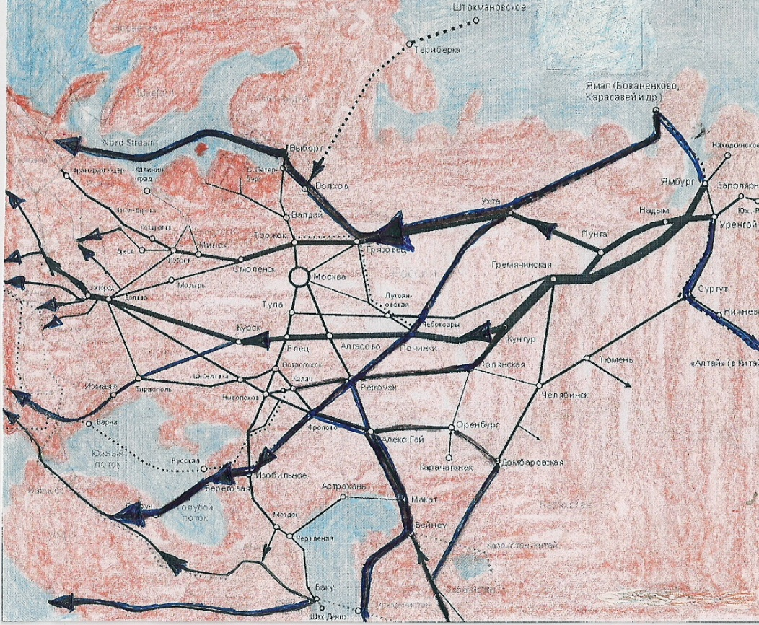 Рис. 1.
Ежегодно миллионы тонн гравитационных масс углеводородов изымаются из недр месторождений, насильственно перемещаются в трубопроводах, железнодорожным и морским транспортом на Запад.

В местах добычи углеводородов с каждым годом активно разрастаются и усиливаются неподвижные и подвижные искусственные гравитационные поля. Искусственные неподвижные гравитационные аномалии в месторождениях углеводородов и подвижные гравитационные поля, распространяемые действующими газопроводами и нефтепроводами, изменяют естественные пути движения гравитационных атмосферных масс в циклонах и антициклонах. Неподвижная восточная искусственная гравитационная аномалия сформировалась, с каждым годом усиливается на территории России, Казахстана, Средней Азии, Ирана, Персидского залива, Чёрного моря и Каспийского моря. Искусственные неподвижные и подвижные гравитационные поля, связаны системами трубопроводов с искусственными неподвижными и подвижными гравитационными аномалиями и гравитационными полями в Северной Европе и Южной Европе (Рис. 2).

2.2 Североевропейская и Средиземноморская гравитационные
аномалии.

Добыча газа и нефти в Северном море, перемещение гравитационных масс трубопроводными системами и танкерами к местам потребления углеводородов, формируют искусственную подвижную Североевропейскую гравитационную аномалию и подвижные гравитационные поля. Над Северным морем и Балтийским морем сформировалась Североевропейская гравитационная аномалия, искусственно-созданные гравитационные поля смещают естественные гравитационные поля циклонов и антициклонов в Арктику. Циклоны и антициклоны вынуждены обходить искусственные гравитационные поля по Северному Ледовитому океану, прогревая арктические районы теплом Атлантики. Североевропейская гравитационная аномалия усилена движением гравитационных масс в нефтеналивных морских судах и в трубе газопровода «Северный поток» по дну Балтийского моря. Значительные изменения климата в Северной Европе, в Прибалтике и на Скандинавском полуострове связано с усилением Балтийского искусственного гравитационного поля, движением гравитационных масс в построенном газопроводе «Северный поток». Активно проявляется изменением климата Средиземноморская гравитационная аномалия (Рис. 2), на севере Африки и над Средиземным морем. Перемещение углеводородов и других гравитационных масс в Европу морским, железнодорожным и автомобильным транспортом также значительно влияет на естественное движение гравитационных масс в циклонах и антициклонах. Например установлено, с началом работы нефтеналивного терминала и нового морского порта Усть-Луга, произошли значительные изменения климата в городе санкт Петербург и в прибалтийских государствах, почему? В порту Приморск расположена конечная точка Балтийской нефтепроводной системы. Движение гравитационных масс нефти в трубопроводах к портам, на побережье Финского залива и дальнейшая транспортировка нефти в нефтеналивных судах на Запад, создаёт совместно с гравитационной массой в газопроводе «Северный поток», искусственное подвижное Прибалтийское гравитационное поле. С началом работы первой «нитки» газопровода «Северный поток» участились случаи наводнений в устье Невы.

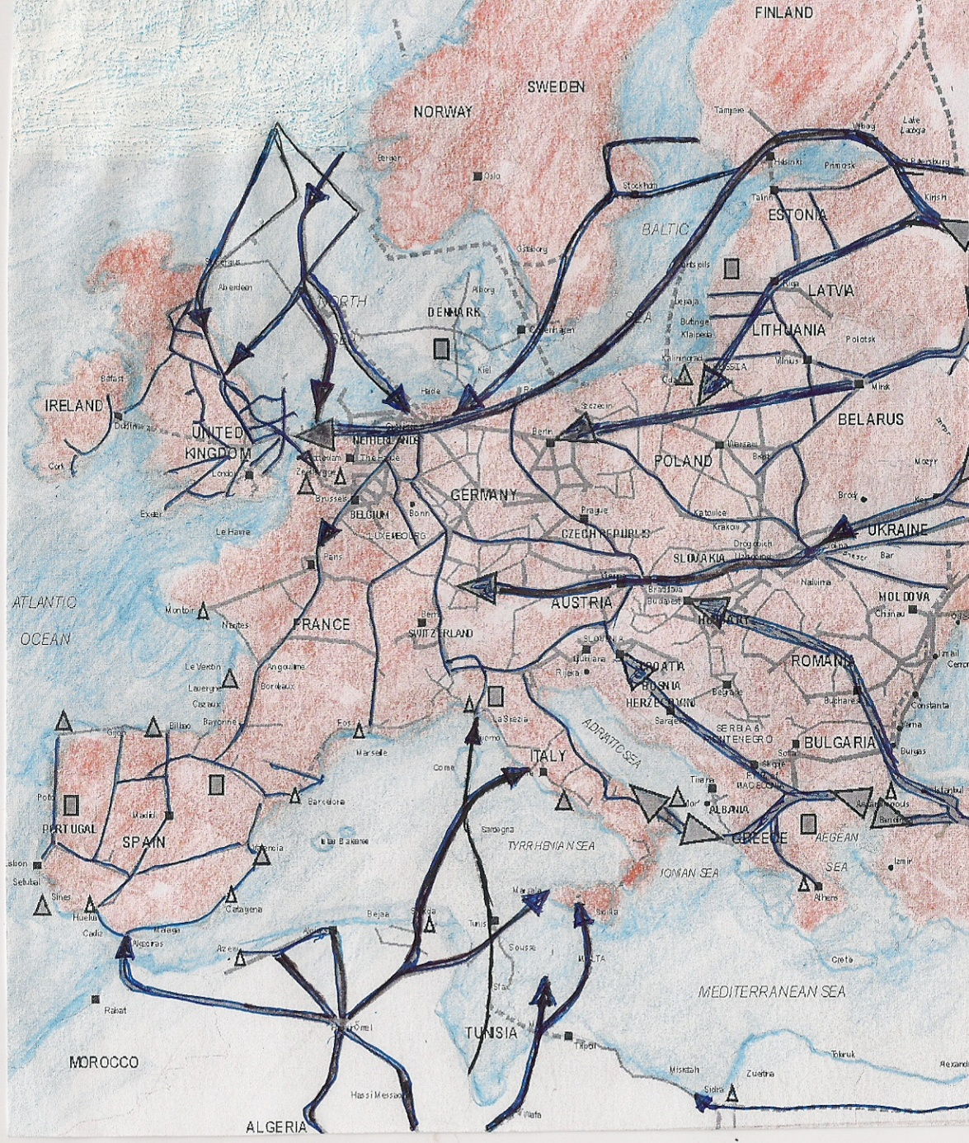 Рис. 2
Восточная гравитационная аномалия, Североевропейская и Средиземноморская гравитационные аномалии, препятствуют естественному движению атмосферных гравитационных масс в циклонах и антициклонах на восток.

Изъятие гравитационных масс в месторождениях формирует аномальные искусственные гравитационные поля за Уралом и в прикаспийских районах добычи углеводородов. Недостаток гравитационных масс в месторождениях нефти и газа многолетней добычей углеводородов, пытаются восполнить подвижные атмосферные гравитационные массы в циклонах. Подвижные гравитационные массы в циклонах и антициклонах вынуждены менять естественные пути миграции, буквально «прорываются» через созданные человеком искусственные гравитационные поля. Гравитационные массы в циклонах и антициклонах «трамбуются» в Западной Европе, перед искусственными гравитационными полями в Северной Европе, Южной Европе и Восточной Европе. Циклоны и антициклоны, будто пружиной «выталкиваются» аномальным сжатием гравитационных атмосферных масс в Западной Европе, ураганами перемещаются в северные широты, огибают искусственные поля по обходным северным маршрутам и достигают Западносибирской низменности. Западносибирская низменность – это искусственно-построенное многолетней добычей нефти и газа «убежище» для гравитационных масс в циклонах. Подвижные гравитационные массы углеводородов совершают круговорот, вопреки естественному движению в Северном полушарии насильственно перемещаются к местам потребления в Восточную и Западную Европу, в основном сгорают, продукты сгорания попадают в атмосферу. Гравитационные массы циклонов и антициклонов пополняются продуктами сгорания углеводородов в Европе и перемещаются естественным путём на Восток. Естественному движению циклонов и антициклонов на Восток препятствуют искусственные подвижные гравитационные аномалии (Рис. 1 и 2) и, малоподвижные блокирующие гравитационные аномалии в европейской части России, Каспийском регионе и Западносибирской низменности. Искусственные гравитационные аномалии на Евроазиатском континенте нарушают естественный процесс теплообмена в атмосфере Северного полушария. Нарушение естественного процесса теплообмена в атмосфере Северного полушария – это не глобальное изменение климата на Земле, проявляется регионально и локально на отдельных территориях. О природе глобального изменения климата на Земле читайте в главе 8 «О происхождении Солнца и планет Солнечной системы».

3. Гравитационные поля и гравитационные аномалии.

Гравитационные поля – это постоянно распространённые электрические поля, построенные из частиц вещества электромагнитного поля. Уникальный способ электрического индуцирования (построения) гравитационных полей «пучками» электрических силовых линий, оказался удивительно простым для смыслового описания. Прочитайте статью на сайте «Новая фундаментальная физика о пятом фундаментальном взаимодействии, структуре (строении) гравитационных полей…». Индуцирование – это системное силовое построение разнополярных частиц вещества электромагнитного поля – электризация разнополярных частиц вещества в электрических полях. Электризацию частиц вещества электромагнитного поля на расстоянии называют электрической индукцией. Заряды, полученные посредством электрической индукции на расстоянии, называют наведёнными, или индуцированными. Сила Кориолиса реально существует, течения вод в реках Северного полушария независимо от направления движения, подмывают правый берег. Атмосферные массы в циклонах Северного полушария вращаются против хода часовой стрелки, следовательно силы Кориолиса противодействуют формированию циклонов. Не соответствуют действительности и другие теории происхождения циклонов и антициклонов в атмосфере. Новая фундаментальная физика утверждает, природа образования циклонических вращений любых гравитационных масс – электрическая. На радиально (вертикально) перемещаемые молекулы воды и газов действуют вращательные силы гравитационного и магнитного поля Земли. Гравитационные, электромагнитные, сильные, слабые и пятое коллапсарное взаимодействие, рождаются в коллапсарах-семёрках. Коллапс – сжатие частиц вещества электромагнитного поля силами притяжения между разнополярными зарядам частиц, в особой геометрической структуре коллапсара-семёрки. Коллапсарное взаимодействие – это пятое фундаментальное взаимодействие. Природа всех взаимодействий в природе – электрическая, полное описание доказательств читайте в книге и статьях на сайте «Новая фундаментальная физика». Электроны и нуклоны – это элементарные коллапсары, индуцируют (строят) собственные эфирные тела – гравитационные поля. Эфирные гравитационные тела коллапсаров построены из разнополярных частиц вещества электромагнитного поля, бессмертны, разрушаются вместе с разрушением коллапсаров. Из элементарных коллапсаров и эфирных гравитационных тел, построены ядра атомов, ядра молекул и постоянно распространённые гравитационные сферические поля атомов и молекул. Эфирные гравитационные поля атомов и молекул земного шара индуцируют (строят) общий гравитационный центр притяжения – коллапсар в центре планеты (Рис. 10), а также гравитационные центры притяжения в земной коре (Рис. 3), известные как материковые, региональные и локальные магнитные аномалии. Кроме материковых, региональных и локальных гравитационных полей в главном гравитационном поле Земли, существует главный атмосферный гравитационный центр притяжения – Ра (Рис. 3). Гравитационный центр притяжения – Ра, это шаровое скопление частиц вещества электромагнитного поля, расположенное на вершине индуцированного электрического поля Земли – мифологической горы Меру. В главном гравитационном поле Земли постоянно формируются и распадаются естественные подвижные гравитационные центры притяжения в циклонах и антициклонах, в течениях вод океанов и морей. Человек создал хозяйственной деятельностью множество искусственных неподвижных и подвижных (Рис. 1 и 2) гравитационных центров притяжения, проявляются в малоподвижных блокирующих антициклонах, препятствуют естественному движению гравитационных масс в циклонах и антициклонах на восток в Северном полушарии.

3.1 Естественные материковые (мировые), региональные и локальные
гравитационные аномалии. Искусственные гравитационные аномалии.

Гравитационные поля атомов и молекул в веществах земного шара, индуцируют (строят) совместно материковые (Рис. 3), региональные, локальные центры гравитации и единый центр гравитации – коллапсар, расположенный в центре планеты. Главное гравитационное поле, исходящее от коллапсара (Рис. 10) – это неподвижное гравитационное поле для всех гравитационных масс в структуре Земли и одновременно подвижное гравитационное поле в Солнечной системе. Естественные материковые (Рис. 3), региональные и локальные индуцированные гравитационные центры притяжения, ошибочно принимают за магнитные аномалии. Материки, части материков построили собственные индуцированные центры гравитации, проявляются в магнитном поле Земли как магнитные аномалии. Естественные материковые аномалии – это общие индуцированные гравитационные центры притяжения, построенные гравитационными полями материков из частиц вещества электромагнитного поля. Просто магнитные аномалии, например КМА (Курская магнитная аномалия) реально существуют, залежи железосодержащих пород проявляются в главном магнитное поле Земли магнитными аномалиями. Железорудные аномалии являются магнитными аномалиями и не обладают свойствами гравитационных центров притяжения. Гравитационные поля атомов и молекул в гравитационных массах материков (частях суши), построили совместно общие материковые (Рис.3) индуцированные гравитационные центры притяжения из частиц вещества электромагнитного поля. На карте индукции электромагнитного поля Земли (Рис. 3) показаны проявления Северобайкальского, Североамериканского, Антарктического и Южно-Атлантического (Бразильский и Кейптаунский) гравитационных центров притяжения – это неподвижные, мощные гравитационные центры притяжения, индуцированные (построенные) гравитационными массами в материках и частях суши. Южно-Атлантическая гравитационная аномалия обладает особыми свойствами, подробное описание читайте в главе 7. Гравитационные массы в материках и частях суши Северного полушария образовали кольцо вокруг Северного Ледовитого океана, построили два общих материковых гравитационных центра притяжения – Северобайкальский и Североамериканский (Рис. 3). В Южном полушарии индуцирован (построен) один гравитационный центр притяжения – Антарктический (Южный). Гравитационные массы (поля) Африки и Южной Америки построили общий Южно-Атлантический (Бразильский и Кейптаунский) гравитационный центр притяжения. Над Южно-Атлантическим центром гравитационного притяжения расположена вершина электрического поля Земли и, на её вершине шаровое скопление частиц вещества электромагнитного поля – Ра.
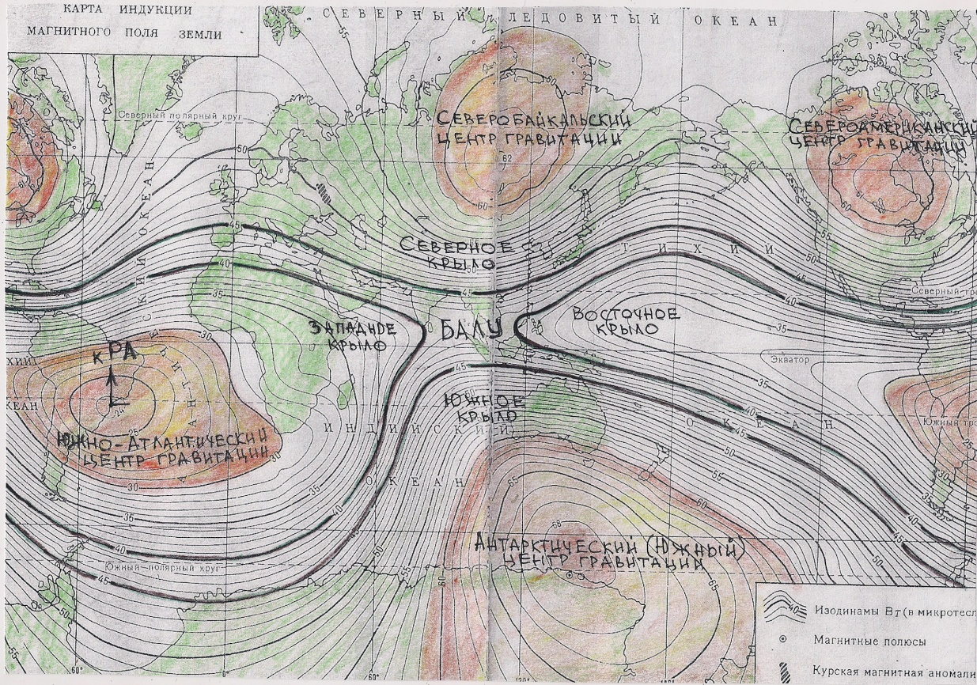 Рис. 3.
Карта индукции электрического и магнитного поля в едином электромагнитном поле Земли. Материковые (мировые) индуцированные центры гравитации проявляются в электромагнитном поле Земли магнитными аномалиями.

Кроме показанных на карте (Рис. 3) материковых (мировых) центров гравитационного притяжения, существуют множество региональных и локальных гравитационных центров притяжения. В магнитном поле Земли гравитационные центры притяжения проявляются магнитными аномалиями, что подтверждает электрическую природу происхождения гравитационных центров. В мировых и региональных центрах гравитации формируются кимберлитовые трубки и рождаются алмазы из чешуек графита, описание в статье на сайте «Новая фундаментальная физика (статья А. Н. Ховалкина)». Кроме естественных индуцированных (построенных) гравитационных центров притяжения, существуют множество искусственных неподвижных гравитационных центров притяжения. Например, мегаполис Москва – это искусственный гравитационный центр притяжения в европейской части России. Миллионы тонн строительных гравитационных масс, гравитационных масс вод в искусственных водохранилищах, гравитационных масс в наземном, подземном транспорте, людские и другие гравитационные массы – формируют мощный Московский искусственный центр притяжения – Московскую гравитационную аномалию (глава 4.1). Летом 2010 года центр малоподвижного блокирующего антициклона совпадал с Московским искусственным гравитационным центром притяжения, совместно создавал устойчивую аномальную погоду и высокое атмосферное давление. Московская гравитационная аномалия проявляется в магнитном поле Земли и как магнитная аномалия. Участившиеся природные катаклизмы, бури, грозовые разряды в осеннее и зимнее время, будут и далее усиливаться с ростом гравитационной массы московского региона. Малоподвижный блокирующий антициклон распространяется через естественные гравитационные аномалии пустынь Средней Азии, Прикаспийской низменности, через искусственные гравитационные аномалии в водохранилищах Волги, через Московский центр гравитации к искусственной подвижной гравитационной аномалии на Балтийском море. Малоподвижный блокирующий антициклон постоянно существует, в последние годы чаще проявляется, набирает силу по причине активного изъятия гравитационных масс углеводородов из недр и перемещения на Запад, вопреки естественному стремлению гравитационных масс (полей) к движению на Восток. Мощное искусственное гравитационное поле, сформировалось над перемещаемыми гравитационными массами в трубопроводах, препятствует естественному движению циклонов и антициклонов на Восток. Разрастание городов-мегаполисов, сосредоточение гигантских промышленных производств на территориях, изъятие (накопление) масс из недр земной коры, строительство искусственных водохранилищ – формирует устойчивые искусственные гравитационные поля противодействия движению циклонов и антициклонов, препятствуют естественному теплообмену в атмосфере Северного полушария.

3.2 Естественные пустынные и полупустынные аномалии способствуют
формированию искусственных блокирующих антициклонов.

Пустыни – это естественные аномалии в главном гравитационном и электромагнитном поле Земли. Рассмотрим причины образования пустынь и полупустынь на примере пустынь Сахары. Сахара – это собирательное название целого ряда пустынь и полупустынь, связанных единым пространством, климатом и особым устройством гравитационного и электромагнитного поля на севере Африканского континента. Природа пустынных и полупустынных аномалий – электрическая. На карте индукции электромагнитного поля Земли (Рис. 3) показаны причины формирования пустынных и полупустынных аномалий Сахары. Индуцированная электромагнитная гора Меру (Рис. 3) подобна крыши дома, «стропила» – силовые линии электрического поля (Рис. 8) опираются на северные районы Африки, на Аравийский полуостров, южные районы территории Ирана и территории Пакистана. Минимальные расстояния между линиями изодинам на карте северного побережья Африки, показывают аномальное состояние электромагнитного поля в пустынных районах, почему? Электрическое поле Земли индуцировано (построено) электрическим неэлектростатическим зарядом, рождённом в коллапсаре (Рис. 10) Земли. Место выхода электрического заряда на поверхность планеты называется Балу (Рис. 3). Электрическое поле Земли (Рис. 3) построено из четырёх индуцированных крыльев на поверхности планеты и в атмосфере. Четыре индуцированных (построенных) крыла электрического поля Земли смыкаются на вершине электромагнитной горы Меру, в шаровом скоплении частиц вещества электромагнитного поля Ра (Рис. 3), расположенного над Бразильской гравитационной аномалией. Бразильская и Кейптаунская гравитационные аномалии (Южно-Атлантическая аномалия) – это единый индуцированный гравитационный центр притяжения (центр масс) гравитационных масс в Африканском и Южно-Американском континентах. Южно-Американский континентальный центр гравитации, в отличие от Североамериканского, Северобайкальского и Антарктического гравитационных центров притяжения (Рис. 3), обладает особыми свойствами. Над Южно-Атлантическим материковым гравитационным центром притяжения, в атмосфере Земли, расположен мощный гравитационный центр притяжения в шаровом скоплении частиц вещества электромагнитного поля – Ра. Вертикальные силы притяжения к Ра, подобны вертикальным силам притяжения в циклонах (Рис. 5) к облакам, и поэтому Южно-Атлантическая аномалия проявляется как главный, неподвижный циклон в атмосфере Земли. Силы гравитационного притяжения к Ра (Рис. 11) способствуют формированию облаков под крышей Мира, для строительства циклонов (Рис. 3). Индуцированные материковые гравитационные центры притяжения Северобайкальской, Североамериканской и Антарктической аномалий, расположены в земной коре (водах), «лежат» на поверхности подобно индуцированным центрам притяжения в подвижных антициклонах (Рис. 5) и, поэтому проявляются как неподвижные антициклоны в электромагнитном и гравитационном поле Земли. Индуцированное (построенное) электрическим полем Земли шаровое скопление частиц вещества электромагнитного поля – Ра, обладает большой гравитационной массой, проницаемо для электромагнитных волн. Чем больше силы гравитационного притяжения скопления Ра к Южно-Американскому центру притяжения и к коллапсару Земли (Рис. 11), тем больше силовые линии электрического поля («стропила» крыши мира) толкают гравитационные массы в континентах, воды в океанах и атмосферные массы. На рисунке 11, показана принципиальная схема движущих сил электрическим и гравитационным полем Земли. Движение гравитационных масс в электрическом неэлектростатическом поле Земли превращает электрические силовые линии неэлектростатического поля в магнитные силовые линии. Электрическое неэлектростатическое поле и магнитное поле, едины в электромагнитном поле и, поэтому карту индукции магнитного поля Земли (Рис. 3) необходимо называть картой электромагнитного поля Земли. Природа магнитного поля проста и понятна – это возбуждённое электрическое неэлектростатическое (спиновое) поле. Стыки северного и западного крыльев электрического поля Земли (Рис. 3) формируют особую электромагнитную и гравитационную аномалию на севере Африканского континента, над Средиземным морем и Южной Европой. Основные причины формирования пустынь и полупустынь Сахары, связаны с особым структурным состоянием электромагнитного поля на стыках крыльев электрического поля Земли. Не Африканский континент оказывает давление на Европу и Азию, а силы электрического и гравитационного поля Земли (Рис. 11), поэтому части Африки самостоятельно переместились в Европу и Азию, процесс движения отдельных частей континента продолжается. Африканский континент находится под крышей горы Меру, силы притяжения к Ра обезвоживают атмосферу над Африкой, особенно в местах максимального влияния электрического поля. Чем меньше расстояния между изодинамами (линиями), показанные на карте (Рис. 3), тем больше давление силовых линий электрического поля (Рис. 11) на поверхность континента, на воды морей и на массы в атмосфере. Обезвоживание северных территорий Африки, проявило аномалии и гравитационные центры притяжения в пустынях Сахары, почему? Вместо озера образовалась гигантская впадина Катар, самая сухая впадина на планете, её дно ниже уровня океанов на 150 метров. Вместо колоссальных гравитационных масс в бывшем озере, образовалась обширная область повышенного атмосферного давления. Днём электромагнитные волны света возбуждают плотные слои атмосферы в образовавшейся впадине Катар, вырабатывают тепло, формируют вертикальное движение горячих молекул воздуха в атмосферу. Ночью, напротив плотные слои воздуха во впадине Катар активно противодействуют тепловому движению частиц и, поэтому быстро наступает холод. Особая структура (устройство) электромагнитного поля Земли, между крыльями (Рис. 3) электромагнитного поля, образовала подобие антициклонов в неподвижных аномальных центрах пустынь Сахары. Неподвижные пустынные антициклоны Сахары и других пустынь, создали особый способ обмена гравитационными атмосферными массами воздуха. Известно, из центра пустынь приходит горячий ветер. Как ветер приходит в центр пустыни? Из верхних слоёв атмосферы! На рисунке 6 показано, гравитационные массы в облаках циклонов совместно индуцируют (строят) общие гравитационные центры масс – гравитационные центры притяжения антициклонов. Неподвижные пустынные антициклоны переносят массы воздуха особым способом (Рис. 6), совместно создают поступательное движение гравитационных масс в пустынных циклонах из воздуха и пыли (пыльные бури)! На рисунке 6, показан способ переноса воздушных масс между неподвижными антициклонами в едином малоподвижном блокирующем антициклоне прикаспийских регионов Средней Азии и регионов Волжского бассейна. Подобным образом происходит обмен воздушными потоками между неподвижными пустынными антициклонами Сахары. Неподвижные антициклоны (три и более) на севере Африки, индуцируют (выстраивают) совместно индуцированные центры притяжения, между собой в атмосфере – коллективные центры притяжения воздушных масс у поверхности пустынь. Чем больше поднимается пыли в атмосферу, тем больше растут силы гравитационного притяжения к облакам из пыли. В Сахаре (пустынях) ветер встаёт и ложится вместе с Солнцем. Нестерпимый зной днём и пронизывающий холод ночью, характерная погода для неподвижных и подвижных антициклонов. С восходом Солнца, горячий воздух перемещается на периферию антициклона, поднимается вместе с пылью в атмосферу и затем засасывается центром притяжения к поверхности в соседнем антициклоне, вновь нагревается и перемещается к следующему антициклону, подобный процесс показан на рисунке 5. Часть горячих воздушных потоков вместе с электризованной трением пылью поднимаются в атмосферу, к индуцированным центрам притяжения между антициклонами. Потоки ветра поднимают электризованную трением пыль у поверхности (песок, остатки растительности) и уносят в атмосферу к гравитационным центрам притяжения. Чем больше температура песков (пыли) и взаимного трения между частицами в потоках воздуха, тем больше проявляется электростатических (кулоновских) зарядов на поверхности и атмосфере пустынь. Электростатические (кулоновские) поля проявляют электрические неэлектростатические поля, следовательно на движение воздуха и пыли в пустынях активно влияет электрическое поле Земли, почему? Электрическое поле Земли – это неэлектростатическое поле. Горизонтальное и вертикальное аномальное движение воздушных масс и пыли к поверхности и в атмосферу, к центрам притяжения в неподвижных естественных антициклонах пустынь Сахары, прогревание в возбуждённых слоях атмосферы у поверхности пустынь, электризация пыли трением, формирует сильный ветер, бури – «песни песков» и страшный вихрь «Самум». Почему в Сахаре преобладают северо-восточные пассаты? Силы притяжения к Ра и строение электромагнитной горы Меру определяют направления переноса атмосферных масс и пыли на севере Африки. Подобную природу происхождения имеют пустыни и полупустыни прикаспийских регионов. Кавказские горы разделили древнее Сарматское море, отсутствие сообщения с мировым океаном сформировало аномальные проявления климата к востоку от гор. Поднималось дно бывшего океана, после окончания ледникового периода происходило постепенное осушение прикаспийских регионов. Уровень вод Каспийского моря оказался значительно ниже уровня вод мирового океана, появилась Прикаспийская низменность и Туранская низменность. В обширных пределах между Каспийским морем до Джунгарского Алатау, находятся множество разнотипных пустынь. Дно бывшего Сарматского моря превратилось в песчаные пустыни (Каракумы, Кызылкум, Мойынкум, Приаральские Каракумы, Большие и малые Барсуки, Волжско-Уральские и др.), каменистые (Бетпак Дала, Устюрт), глинистые и солончаковые. Каждая пустыня обладает собственным аномальным центром, подобным гравитационным центрам притяжения в подвижных антициклонах. Сухие (полусухие) русла рек, впадины, котлообразные впадины (Сарыкамыш, Барсакельмас и др.), самая глубокая впадина на западе Казахстана (– 132 метра) способствуют формированию неподвижных антициклонов. Способ «общения» между неподвижными антициклонами Средней Азии показан на рисунке (Рис. 6). Повышенное атмосферное давление в низменностях формирует антициклоническое перемещение воздушных потоков (Рис. 6). Неподвижные естественные антициклоны пустынь и полупустынь Средней Азии и Казахстана, естественный неподвижный антициклон Прикаспийской низменности, являются естественной основой формирования искусственных малоподвижных блокирующих антициклонов на европейской части России. Из исторических сведений известно, блокирующие малоподвижные антициклоны пустынь Средней Азии и Прикаспийской низменности проявлялись в Поволжье страшными засухами и до активного строительства искусственных центров гравитационного притяжения в водохранилищах на Волге. Человек сотворил искусственные неподвижные гравитационные центры притяжения на реке Волге и на других реках, искусственные гравитационные центры притяжения в городах-мегаполисах, искусственные неподвижные гравитационные аномалии в районах добычи углеводородов и в местах добычи других полезных ископаемых. Система искусственных неподвижных гравитационных полей в местах скопления гравитационных масс усилена искусственными подвижными гравитационными полями, сформированными над гравитационными массами в трубопроводах газа и нефти. Искусственные гравитационные и электромагнитные аномалии сотворённые человеком, усиливают естественные свойства неподвижных пустынных антициклонов. Естественные пустынные антициклоны распространяют своё влияние через искусственные неподвижные антициклоны на Волге и её притоках, формируют устойчивую систему зимних и летних малоподвижных, блокирующих антициклонов, препятствующих естественному движению циклонов и антициклонов в атмосфере Европы на Восток. Летние блокирующие антициклоны связаны единой системой миграции атмосферных масс с пустынными аномалиями Средней Азии и Ирана. Африканский зной через системы пустынных антициклонов проникает в пустыни Средней Азии, через пустыни Ирана и Малой Азии. Осенью и весной, взаимодействие главного гравитационного поля Земли с гравитационным полем Солнца, противодействует образованию малоподвижных блокирующих антициклонов на Евроазиатском континенте. Противодействие малоподвижных блокирующих антициклонов естественному движению циклонов и антициклонов на Восток, нарушает естественный процесс теплообмена зимой и летом в Северном полушарии. Тёплые циклоны Атлантики вынуждены перемещаться над морями Северного Ледовитого океана, формируют аномальную погоду в северных широтах. Над естественными путями миграции циклонов и антициклонов формируется система неподвижных блокирующих антициклонов, сопровождается аномально низкой температурой зимой и аномально высокой температурой летом. Современные учёные-теоретики не знают истинную теоретическую физику, ошибочно принимают изменения в естественной системе циркуляции атмосферных масс Северного полушария за глобальное потепление. Нарушение естественной системы теплообмена в Северном полушарии, влияет на естественные системы теплообмена тропических, субтропических регионов и существенно влияет на климат Южного полушария.

4. Гравитационные поля циклонов и антициклонов.

Циклоны и антициклоны имеют электрическую природу происхождения. Гравитационные поля – это электрические поля (статья на сайте «Новая фундаментальная физика о пятом фундаментальном взаимодействии, структуре (строении) гравитационных полей…»). Гравитационные поля молекул воды в испарениях вод морей и океанов, гравитационные поля молекул газов в атмосфере индуцируют (строят) общие гравитационные центры притяжения в облаках. Гравитационные поля облаков выстраивают общее гравитационное поле циклона и общий гравитационный центр притяжения циклона, из разнополярных частиц вещества электромагнитного поля. Гравитационные массы в облаках циклонов (Рис. 5) притягивают молекулы воды и газов в окружающем пространстве, в обезвоженных пространствах вокруг циклонов рождаются антициклоны. Гравитационные поля трёх (Рис. 5) и более циклонов индуцируют (строят) совместно общий гравитационный центр гравитации и общее гравитационное поле антициклона. Над циклонами формируются гравитационные массы в облаках и там, в центре облаков, выстраивается общий центр гравитационного притяжения, противодействующий притяжению главного гравитационного поля Земли. Силы гравитационного притяжения газов к облакам формируют пониженное атмосферное давление в циклонах. Над антициклонами нет облаков, поэтому индуцированные, построенные из частиц вещества электромагнитного поля гравитационные центры притяжения антициклонов «лежат» на поверхности суши (воды) и совместно с главным гравитационным полем Земли притягивают газы в атмосфере, формируют зону повышенного атмосферного давления в антициклоне. Подвижные антициклоны сами не рождаются, гравитационные поля циклонов совместно индуцируют (строят) общие гравитационные центры притяжения в антициклонах, из частиц вещества электромагнитного поля. Изменения в структурах циклонов, разрушение холодных циклонов – сопровождаются изменениями и в структурах антициклонов. Слияние, разрушение гравитационных масс циклонов и антициклонов – это закономерный процесс гравитационных преобразований, между подвижными гравитационными центрами притяжения в атмосфере Земли. Итак, в циклонах силам притяжения главного гравитационного поля Земли противодействуют силы притяжения к гравитационным массам в облаках, противодействие гравитационных сил проявляется пониженным, циклоническим атмосферным давлением. А в антициклоне, силы притяжения главного гравитационного поля Земли и силы притяжения в индуцированном центре притяжения суммируются, совместно притягивают атмосферные массы, формируют антициклоническое атмосферное давление газов. Почему циклоны и антициклоны на Евроазиатском континенте перемещаются на Восток и почему циклоны вращаются против хода часовой стрелки, а антициклоны по ходу часовой стрелки? Электрическое и магнитное поле Земли, главное гравитационное поле, гравитационные поля континентальных (мировых) аномалий (Рис. 3) приводят в движение гравитационные массы в атмосфере и гравитационные массы в течениях вод мирового океана.
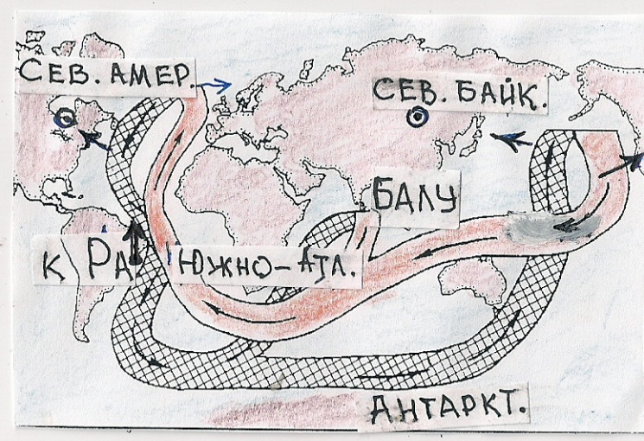 Рис. 4.
Главные «насосы» в электрическом поле Земли (Балу, Ра), континентальные центры притяжения (Северобайкальский, Североамериканский, Южно-Атлантический, Антарктический) и главное гравитационное поле планеты, формируют единую систему течений вод мирового океана и движение гравитационных масс в атмосфере.

Сравним схему перемещения вод мирового океана (Рис. 4) с картой индукции электромагнитного поля Земли (Рис. 3). Сравнительный анализ убедительно доказывает – электрическое поле Земли, приводит в движение воды мирового океана и воздушные массы в атмосфере! Силы гравитационного притяжения к материковым центрам притяжения (Антарктическому, Южно-Атлантическому, Североамериканскому и Северобайкальскому) определяют направления течений вод в океанах и направление движения гравитационных масс в циклонах и антициклонах. Почему циклоны не перемещаются через полюса Земли? Известно, чем ближе к полюсам Земли, тем больше проявляется плотность силовых линий магнитного поля планеты. В полярных регионах структура магнитного поля Земли подобна «магнитной метле», силовые линии магнитного поля направлены практически перпендикулярно к поверхности, силы отталкивания тяжёлых ядер атомов озона за пределы полярных регионов, формируют озоновые дыры (статья на сайте «Новая фундаментальная физика о природе озоновых дыр …»). Структура (строение) гравитационного поля Земли подобна строению магнитного поля, проявляет максимальные силовые свойства на полюсах Земли. На полюсах Земли реально существуют главные неподвижные антициклоны – Северный Арктический и Южный Антарктический. Гравитационные поля циклонов не способны разрушить структуру главных неподвижных антициклонов на полюсах планеты. Почему циклоны и антициклоны перемещаются на восток в Северном полушарии? Почему гравитационные массы в циклонах северного полушария вращаются против хода часовой стрелки, а антициклоны вращаются по ходу часовой стрелки. Циклоны и антициклоны Северного полушария (Рис. 5) вращаются и перемещаются силами магнитного поля Земли вокруг неподвижного Арктического антициклона, против хода часовой стрелки. На движение циклонов и антициклонов в Северном полушарии значительное влияние оказывают силы взаимного гравитационного притяжения к естественным континентальным (Рис. 3) и искусственным гравитационным аномалиям (Рис. 1 и 2).

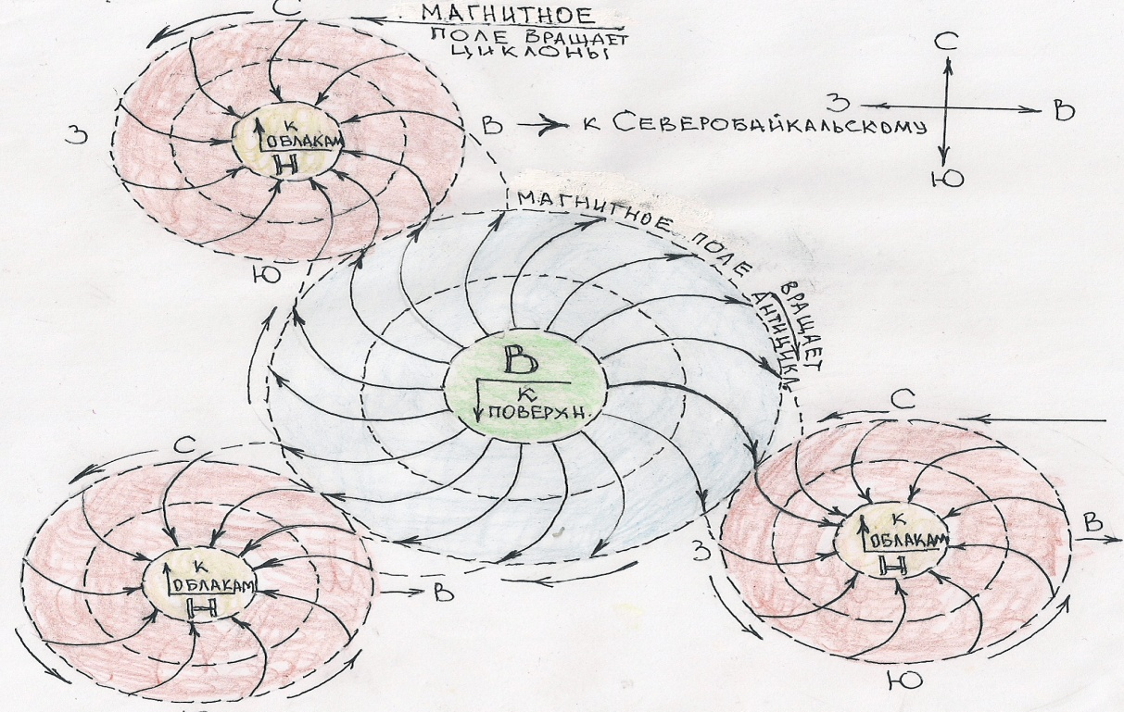 Рис. 5.
В северном полушарии силы магнитного поля Земли вращают гравитационные массы в циклонах против хода часовой стрелки, а в антициклонах по ходу часовой стрелки.

Почему вращаются циклоны и антициклоны? В отличие от электростатического (кулоновского) поля магнитное поле является непотенциальным полем. Непотенциальные поля – это вихревые поля. Движение гравитационных атмосферных масс в магнитном вихревом поле Земли, рождает индуцированные электрические поля в циклонах и антициклонах. Движение гравитационных масс к облакам определяет левостороннее вращение циклонов, а движение атмосферных масс к поверхности земли (воды) определяет правостороннее вращение антициклонов в Северном полушарии. Следовательно, на противоположной стороне магнитного поля Земли, в Южном полушарии, вращение циклонов и антициклонов направлено в противоположную сторону. Электрические индуцированные поля в циклонах и антициклонах рождают вихревые магнитные поля и, поэтому не являются кулоновскими полями. Магнитное поле и электрическое неэлектростатическое поле имеют единую природу происхождения. Спин – это электрический неэлектростатический заряд, рождает некулоновское, непотенциальное электрическое поле. Возбуждённые силовые линии непотенциального электрического поля проявляются магнитными силовыми линиями. Спиновая природа магнитного поля и непотенциального электрического поля проявляется в вихревых полях. Силовые линии непотенциального электрического поля и магнитного поля замкнуты сами на себя. Работа, совершаемая в непотенциальном электрическом поле не равна нуля, как это происходит в кулоновском поле и представляет собой э.д.с. в замкнутых силовых линиях электрического поля циклонов. В силовых замкнутых линиях (цепях) электрического непотенциального поля циклонов и антициклонов возникают движение электронов – токи Фуко. Токи Фуко выделяют большое количество теплоты, поэтому активные циклоны несут тепло, а холодные (неактивные) разрушаются. Почему в антициклонах пустынь ночью холодно, а днём зной? Движение гравитационных масс (ветра) в пустынях начинается с восходом солнца, рождается непотенциальное электрическое поле в антициклонах пустынь, токи Фуко способствуют прогреванию атмосферных масс, вырабатывают большое количество тепла. В активных тропических циклонах вырабатывается большое количество тепла токами Фуко, противодействие тёплых атмосферных масс циклонов с холодными массами Северного полушария рождает тайфуны, ураганы, бури. Тайфуны (Ураганы) – это разрушение электрического непотенциального поля циклона, рождённого силами гравитационного подвижного поля в атмосфере и электромагнитного поля Земли.

4.1 О природе происхождения малоподвижных блокирующих антициклонов.

Блокирующий антициклон – это обширный малоподвижный, длительно существующий антициклон. Малоподвижные блокирующие антициклоны препятствуют естественному движению гравитационных атмосферных масс в циклонах и антициклонах на восток в Северном полушарии. Летние малоподвижные блокирующие антициклоны формируются на естественных аномалиях пустынь Средней Азии и Прикаспийской низменности (глава 3.2). Кроме естественных неподвижных пустынных аномалий сформировалась искусственная неподвижная системная гравитационная аномалия на реке Волга и её притоках, может проявляться летом и зимой в малоподвижном блокирующем антициклоне. Вместо реки Волги образовалась искусственная водно-ресурсная системная гравитационная аномалия. На Волге и её притоке реке Каме построено 12 грандиозных гидроузлов, более 120 крупных водохранилищ, всего сосредоточено 165 кубических километров воды! Только в Рыбинском море сосредоточено 28 миллиардов тонн воды! Самоё крупное Самарское (Куйбышевское) водохранилище протяжённостью свыше 600 км, расстояние между берегами доходит до 40 километров. На его берегах расположено более 20 крупных городов. Гравитационная масса в искусственно созданной человеком речной системе проявляется силами гравитационного притяжения и аномальным состоянием климата летом и зимой. Зимой образуется лёд толщиной более 1 метра, торосы достигают 3-х метровой высоты, весной превращаются в речные айсберги. Постоянно проявляются настоящие морские штормы, дуют ветры силой до 11 баллов, образуются волны до 3 метров. Большие гравитационные массы сосредоточены в Чебоксарском и Волгоградском водохранилищах. В общей системе гравитационных аномалий Волжского бассейна наиболее ярко появляется в последнее десятилетие Москворецкая (Московская) гравитационная аномалия. Силы гравитационного притяжения искусственной гравитационной массой города-мегополиса Москвы и московского региона, значительно усиливает силы гравитационного притяжения в Москворецкой водной системе. Москва-река, впадающая у г. Коломна в реку Оку является моделью Волги. На реке Москва построены 12 гидроузлов, превратившие реку в систему сопряжённых водохранилищ. Гидроузлы и переброска вод из Волги по каналу Волга-Москва, стоки очищенных канализационных вод обеспечивают полноводность реки. На естественных и искусственных гравитационных центрах притяжения формируется особая форма переноса атмосферных масс через системы неподвижных антициклонов (Рис. 6).

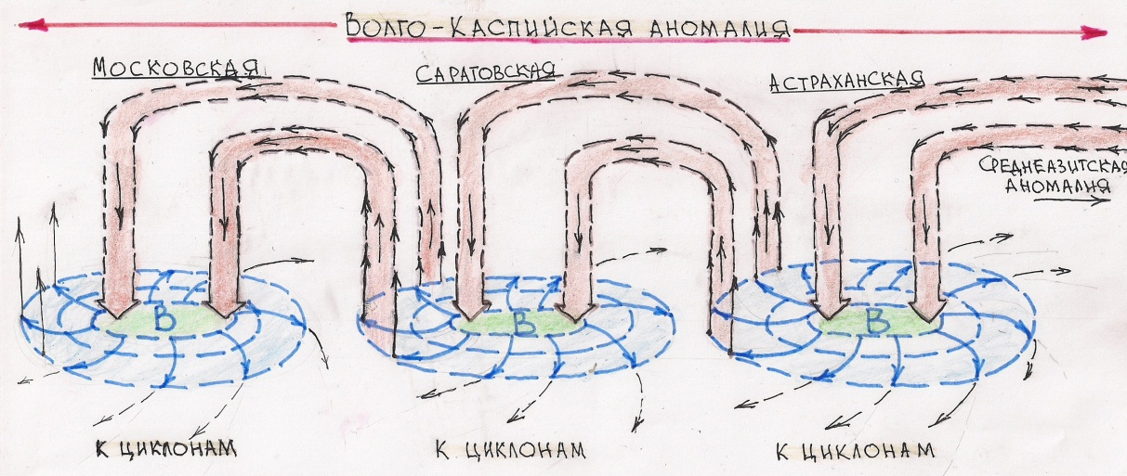 Рис. 6.

Естественные и искусственные гравитационные центры притяжения формируют особую систему переноса атмосферных масс в малоподвижном блокирующем антициклоне.

Система летнего малоподвижного блокирующего антициклона (Рис. 6) формируется на естественных неподвижных антициклонах Средней Азии и Прикаспийской низменности, распространяется через искусственные неподвижные антициклоны Волги и другие центры гравитации. Через систему неподвижных антициклонов в общей структуре малоподвижного блокирующего летнего антициклона (Рис. 6) совершается перенос горячих атмосферных масс из пустынь в северные широты.

5. Движущие силы циклонов и антициклонов.

Какие силы приводят в движение массы циклонов, в северном полушарии на Восток, а в южном полушарии на Запад? Части земной коры, материки, воды в течениях океанов, воздушные массы в циклонах и антициклонах имеют собственные индуцированные (построенные) гравитационные центры притяжения (Рис. 3). Электродвижущие силы электрического поля Земли (Рис. 11) оказывают силовое влияние на естественные материковые (Рис. 3), региональные и локальные индуцированные центры притяжения. Движение частей земной коры, материков, вод в течениях океанов, атмосферных масс в циклонах и антициклонах – это движение электрических зарядов, создаёт возмущение в электрическом непотенциальном поле, электрические возмущения (пульсация) рождают магнетизм в коллапсаре и магнитное поле Земли. Пульсирующие замкнутые силовые линии электрического неэлектростатического поля, превращаются в магнитные силовые линии, поэтому электрическое неэлектростатическое поле и магнитное поле едино и неразделимо в электромагнитном поле Земли (Рис. 3). Возмущённое электрическое неэлектростатическое поле проявляется как электромагнитное поле. В естественных магнитах – нет электрических токов, но в структуре кристаллической решётки железа есть атомы углерода, которые создают возмущения – пульсацию, в замкнутых электрических линиях непотенциального (неэлектростатического) поля. Принципиальную структуру индуцированных гравитационных центров, построенных из частиц вещества электромагнитного поля в земной коре, раскрывает структура кимберлитовых трубок. Материковые (мировые) индуцированные гравитационные центры масс, Северобайкальский, Североамериканский, Антарктический и Южно-Атлантический – проявляются в едином электромагнитном поле Земли как естественные магнитные аномалии, что подтверждает электрическую природу происхождения. Материковые индуцированные центры гравитации являются электрическими и поэтому деформируют электромагнитное поле, изгибают магнитную ось Земли (описание в статье на сайте «Новая фундаментальная физика о природе озоновых дыр»). Кроме материковых (мировых) неподвижных центров гравитации, существуют множество региональных и локальных неподвижных гравитационных центров масс. Материковые, региональные и локальные гравитационные центры притяжения совместно с главным гравитационным полем, электрическим полем и магнитным полем – создают движущие силы и направление перемещения гравитационных масс (Рис. 4) в течениях вод и гравитационных масс в атмосфере Земли. На карте (Рис. 7) силы гравитационного притяжения вод Атлантического океана к Южно-Атлантическому (Бразильский и Кейптаунский) центру гравитации и к шаровому скоплению частиц вещества электромагнитного поля Ра (Рис. 7) на небесах, создают Южно-Пассатное течение. Силы притяжения вод к Североамериканскому центру гравитации (Рис. 7), создают Северо-Пассатное течение. Силы притяжения вод к Северобайкальскому центру притяжения создают Северо-Атлантическое и Норвежское течения. Три центра гравитации, Южно-Атлантический, Североамериканский, Северобайкальский и гравитационный центр притяжения Ра, совместно создают течения Западных Ветров и Канарские течения в замкнутой системе Гольфстрима. Кроме сил взаимного притяжения (Рис. 7) между гравитационными массами вод в течениях Атлантического океана и материковыми гравитационными центрами притяжения, существуют силы взаимного отталкивания в электрическом неэлектростатическом поле Земли (Рис. 11).

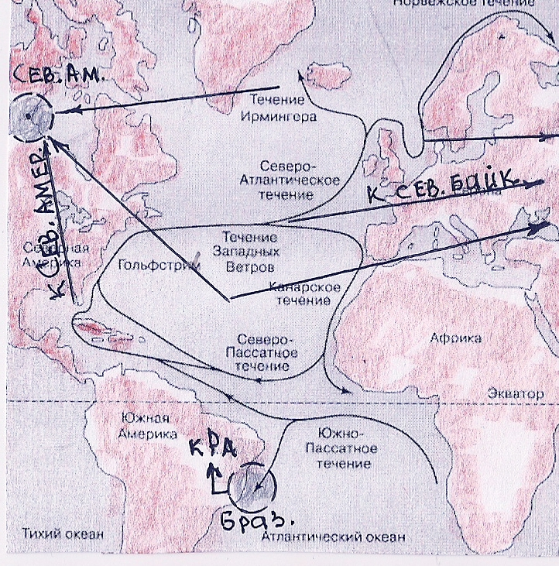 Рис. 7.
Главное гравитационное поле, электрическое поле и магнитное поле Земли совместно с материковыми, региональными и локальными гравитационными центрами притяжения, создают движущие силы и направления движения гравитационных масс в материках, течения вод и движение гравитационных масс в атмосфере.

На рисунке 7 показано, процессом движения вод в Атлантическом океане управляет скопление Ра, Бразильская гравитационная аномалия совместно с Североамериканской и Северобайкальской аномалиями.
Природа всех фундаментальных взаимодействий – электрическая, следовательно, только электрические силы способны приводить в движение гравитационные массы в континентах, в частях земной коры, воды в течениях океанов и гравитационные массы в атмосфере планеты (подробное описание читайте в книге на сайте «Новая фундаментальная физика»). На карте (Рис. 8) солёности поверхностных вод океанов и морей показаны районы аномальной концентрации солей.
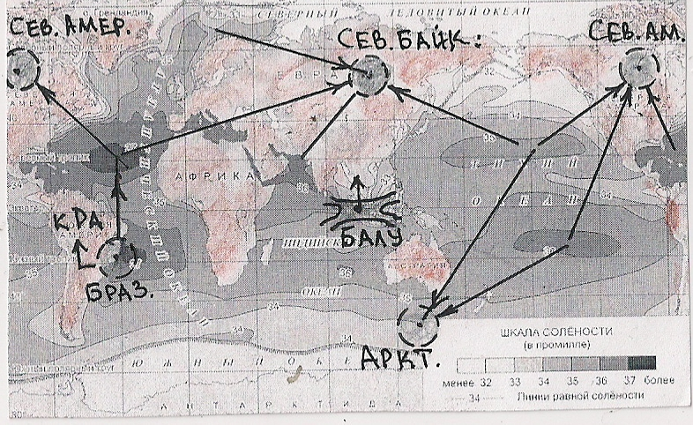 Рис. 8.
Силы гравитационного притяжения растворённых химических элементов в океанических и морских течениях к континентальным гравитационным центрам гравитации, формируют зоны повышенной концентрации солей в океанах и морях.

Единое принципиальное устройство гравитационного поля Земли формирует единую принципиальную систему распределения солей в водах мирового океана. В процессе рождения Земли, на поверхности земного шара образовался океан солёных вод (глава 9.3). Процентное соотношение различных солей в морской воде во всех районах мирового океана одинакова, за исключением вод в дельтах рек. Поверхностные и глубинные течения (до 1500 метров) вод мирового океана способствуют формированию концентрации солей в аномальных районах океанов и морей, почему? Существующие теории о причинах слабой и сильной концентрации солей в водах мирового океана не соответствуют действительности. На карте концентрации солей в водах мирового океана (Рис. 8) показаны места минимальной и максимальной концентрации солей в водах мирового океана. Сравним карты (Рис. 3, 7 и 8), сравнительный анализ убедительно доказывает, электромагнитное поле Земли, главное гравитационное поле и континентальные центры гравитационного притяжения формируют слабую и сильную концентрацию солей в аномальных районах. Гравитационные полусферы гравитационного поля Земли распространяются от полюсов и смыкаются на экваторе в плоскости нейтрализации сфер (статья на сайте «Новая фундаментальная физика о пятом фундаментальном взаимодействии, структуре (строении) гравитационных полей...»). Мощное магнитное поле на полюсах планеты, вертикальный выход магнитных силовых линий подобен электромагнитной метле, препятствует насыщению вод Северного Ледовитого океана солями. Мощное магнитное поле на полюсах планеты формирует озоновые дыры, запрещает перемещаться гравитационным массам циклонов и противодействует концентрации солей в водах полярных регионов. Для магнитного поля все циклоны в полушариях Земли – это один большой циклон. В магнитном поле Земли вертикальное движение гравитационных масс в циклонах, рождает левостороннее вращение не только циклонов, но и всех циклонов в Северном полушарии. Четыре крыла электрического поля Земли распространяются от Балу, смыкаются на вершине индуцированной горы Меру в шаровом скоплении Ра (Рис. 3 и 11), расположенного над Южной Америкой. Электрическое поле Земли формирует движущие силы континентов, вод в течениях океанов (Рис. 4 и 7) и масс в атмосфере. Течения вод (Рис. 4 и 7) мирового океана способствуют формированию сильной концентрации солей в аномальных зонах Тихого и Атлантического океанов (Рис. 8). Силы гравитационного притяжения вод к шаровому скоплению вещества электромагнитного поля Ра на небесах, формируют сильную концентрацию солей в Южно-Атлантической (Бразильской) гравитационной аномалии. Азорская аномалия проявляется течениями вод Атлантического океана (Рис.7), формированием зоны Азорского антициклона и концентрацией солей (Рис. 8). Особые свойства земной коры, равенство сил гравитационного притяжения к шаровому скоплению Ра, Североамериканскому центру притяжения и Северобайкальскому центру притяжения, формируют Азорскую зону концентрации солей в водах Атлантическом океана, Средиземного моря и Чёрного моря. Почему воды Средиземного моря и Чёрного моря обладают повышенной концентрацией солей? Мощный Северобайкальский центр притяжения (Рис. 8) притягивает соли в водах мирового океана через Гибралтарский пролив в Средиземное море, затем через проливы в Чёрное море и Азовское море. Силы гравитационного притяжения к Северобайкальскому центру притяжения (Рис. 9) формируют повышенную концентрацию солей в Красном море, Аравийском море и Персидском заливе. Силы притяжения к Северобайкальскому центру гравитации формируют особую форму концентрации солей в Каспийском море, Аральском озере, в озере Балхаш и озере Байкал. Наибольшая солёность вод наблюдается на восточном (северо-восточном) побережье Каспийского моря. Мощные силы притяжения Северобайкальского гравитационного центра засасывают воды Каспийского моря в залив Кара-Богаз-Гол, затем по подземным путям миграции воды продолжают движение на Восток. На больших просторах к востоку от Каспия мигрирующие воды испаряются с поверхности, а соли остаются в земной коре, процесс засоления территорий продолжается.
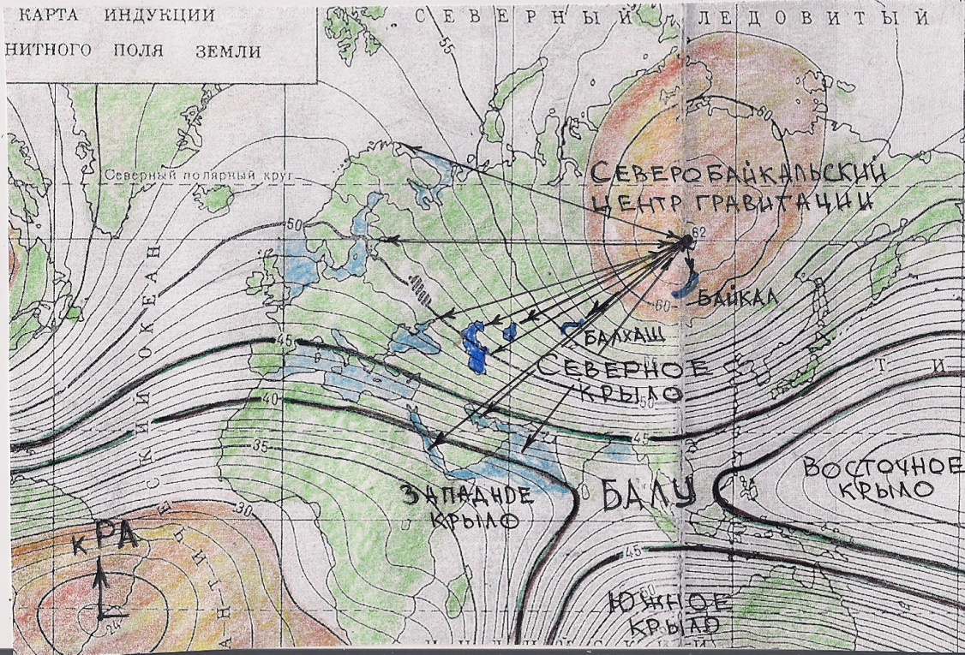 Рис. 9
Северобайкальский центр гравитационного притяжения.

Испарения вод с поверхности вод не являются основным фактором формирования повышенной концентрации солей на восточном побережье Каспийского моря, залива Кара-Богаз-Гол и в Аральском море. Снижение уровня вод Каспийского моря и Аральского озера связано не только с активными испарениями. Силы притяжения к Северобайкальскому гравитационному центру высасывают воды Каспийского моря, залива Кара-Богаз-Гол и Аральского моря и перемещают на восток по подземным путям миграции. С восточной стороны Каспийского моря сформировалось множество солончаковых пустынь. Солёные подземные реки миграции вод во многих местах выходят на поверхность целинных земель. Особенно ярко силы гравитационного притяжения проявляются в структуре солёности вод озера Балхаш. В западной части озера Балхаш вода практически пресная, а в восточной части – солоноватая. Силы притяжения к Северобайкальскому центру гравитации – гравитационный фильтр, очищает воды в западной части озера Балхаш и перемещает в восточную часть озера. Как попадают соли в западную часть озера? Из подземных источников миграции солёных вод на восток. Гравитационный фильтр Северобайкальского центра гравитации делает уникальными воды озера Байкал. Любые химические вещества, взвеси, плавучие тела притягиваются к северному побережью озера Байкал Северобайкальским гравитационным центром притяжения (Рис. 9), растворённые химические элементы продолжают движение по подземным путям миграции. Уровень вод (+457 метров) не позволяет проникать подземным водам в озеро, только стоки пресных вод рек попадают в озеро и очищаются силами притяжения к Северобайкальскому центру гравитации. Подобным образом происходит очистка всех рек и озёр Сибири. Силы притяжения к Северобайкальскому центру гравитации способствуют формированию наводнений в устье Невы (Рис. 9). В Северной Америке силы притяжения к Североамериканскому центру гравитации двигают ледники Гренландии, очищают озёра и реки, притягивают воздушные массы в атмосфере и воды в течениях океанов. Силы притяжения к Антарктическому (Южному) центру гравитации двигают ледники Антарктиды, обезвоживают южные районы Австралии – способствуют формированию пустынь и солёных пересыхающих озёр.

6. Главное гравитационное поле Земли.

Тайну гравитационного поля, электрического поля, магнитного поля, континентальных и других гравитационных центров – раскрывает карта индукции магнитного поля Земли (Рис. 3). Гравитационная масса планеты построила общий гравитационный центр – коллапсар Земли (Рис. 10).

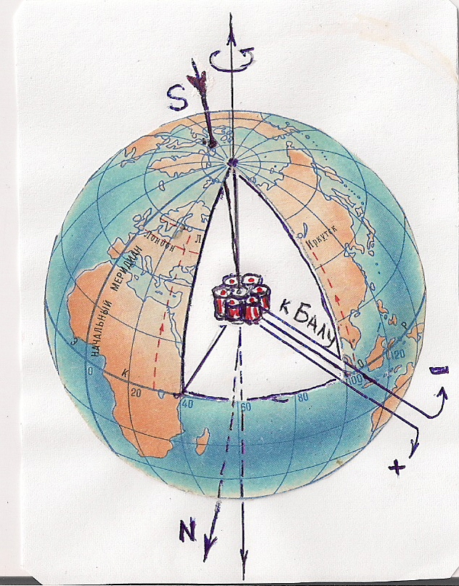 Рис. 10.
Гравитационные поля атомов и молекул земного шара индуцировали (построили) из нейтронов главный, общий центр гравитационного притяжения – коллапсар Земли. В коллапсаре рождается главное гравитационное поле Земли.

В коллапсаре рождаются гравитационные, электромагнитные, сильные, слабые взаимодействия и пятое коллапсарное взаимодействие. Природа всех взаимодействий электрическая (статья «Новая фундаментальная физика о пятом фундаментальном взаимодействии, структуре (строении) гравитационных полей …». Почему в коллапсаре рождается главное гравитационное поле Земли? Коллапсар планеты индуцирован (построен) всей гравитационной массой Земли. Масса коллапсара пропорциональна общей гравитационной массе Земли. В главном гравитационном поле Земли существуют материковые, региональные, локальные и множество других естественных и искусственных гравитационных центров притяжения. Коллапсар построен из нейтронов, индуцирует (строит) главное гравитационное поле и электрическое непотенциальное (неэлектростатическое) поле Земли из частиц вещества электромагнитного поля. Гравитационное поле Земли постоянно распространено в волнах сжатия индуцированных гравитационных сфер и в волнах разрежения гравитационных сфер. Учёные знают о существовании постоянно распространённых гравитационных сфер Земли в волнах сжатия сфер и в волнах разрежения сфер, но ошибочно принимают их только за атмосферные сферы.

7.Южно-Атлантическая гравитационная аномалия. Электромагнитная гора
Меру и шаровое скопление частиц вещества электромагнитного поля – Ра.

Кроме неподвижных гравитационных центров в земной коре (Рис. 3) и подвижных гравитационных центров притяжения в циклонах и антициклонах (Рис. 5), существует один мощный неподвижный гравитационный центр притяжения на небесах – это шаровое скопление частиц вещества электромагнитного поля Ра. На большой высоте, над городом Рио-де-Жанейро (Южная Америка) реально существует (Рис. 3) гравитационная масса в шаровом скоплении частиц вещества электромагнитного поля - Ра, опасна для полётов авиации и космических аппаратов. Внимательно изучите карту (Рис. 3), замкнутые линии изодинам на карте выстраивают электромагнитную гору Меру, мифологическую крышу мира. Силы гравитационного притяжения к шаровому скоплению частиц вещества электромагнитного поля – Ра на небесах, противодействуют силам гравитационного притяжения к коллапсару Земли (Рис. 11). Индуцированная электромагнитная гора Меру и шаровое скопление Ра на её вершине – это главный тропический водяной (Рис. 4 и 7) и воздушный насос в атмосфере Земли, почему? Силы гравитационного притяжения к скоплению вещества – Ра, поднимают испарения вод Атлантического океана на большие высоты. Тропические циклоны разрастаются, захватывают силами гравитационного притяжения молекулы воды из окружающего пространства и водной поверхности океана. Максимальные вертикальные силы притяжения гравитационных масс в циклонах проявляются под скоплением Ра (Рис. 11), поэтому облака в этом регионе поднимаются на большие высоты. Северная граница Азорской аномалии (Рис. 7) расположена на стыке индуцированных крыльев электромагнитного поля Земли (Рис. 3) и, следовательно силы притяжения к Ра способствуют испарению вод с поверхности океана, из которых формируются гравитационные массы в циклонах. Азорская аномалия подобна неподвижному антициклону, смещает гравитационные массы тропических циклонов и течения вод Южно-Пассатного и Северо-Пассатного течений (Рис. 7) к Североамериканскому континенту. Силы притяжения подвижных гравитационных масс циклонов и антициклонов к неподвижному Североамериканскому центру гравитационного притяжения, определяют направление движения рождённых тропических циклонов. При движении тропических циклонов к Северной Америке увеличиваются, расстояния до скопления Ра, следовательно, уменьшаются силы взаимного гравитационного притяжения, облака «проседают» к поверхности океана, рождаются тайфуны. Вращение циклонов усиливается на границах (стыки) Северного и Западного крыла электромагнитного поля (Рис. 3) – циклоны превращаются в Ураганы, вырабатывается большое количество тепла токами Фуко.

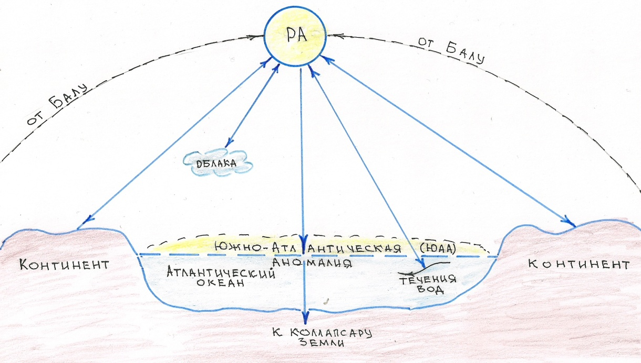 Рис. 11.

Силы гравитационного поля и электрического поля Земли приводят в движение континенты, воды в течениях океанов, воздушные массы в атмосфере.

Энергия, образованная «падением» масс в тропических циклонах с больших высот, проявляется чудовищными силами разрушения на море и в прибрежных районах Северной Америки. В «падающих» циклонах магнитное поле Земли рождает силы антициклонического вращения гравитационных масс, противодействующих естественным силам вращения в циклонах. Силы антициклонического вращения в падающих циклонах не могут изменить левостороннее вращение циклонов в Северном полушарии, но вносят хаос и превращают движение атмосферных масс в ураганы. Хаотическое противодействие антициклонических вращательных сил в электрическом поле падающих циклонов рождает разрушительные силы тайфунов. Не только тропические циклоны «падают» с небес и рождают ураганное движение атмосферных масс, рождаются падающие циклоны в Европе и России, почему? Искусственно созданные гравитационные центры притяжения, например Московский центр гравитационного притяжения превращает циклоны в «падающие» циклоны. За последнее время всё чаще рождаются «падающие» циклоны в Московском регионе и превращаются в ураганы. Тропические циклоны теряют силовую связь с Ра и поэтому «падают», а циклоны «падающие» на Москву, напротив притягиваются искусственно созданным центром притяжения. Почему электрическое неэлектростатическое поле и магнитное поле необходимо называть электромагнитным полем Земли? Электрический неэлектростатический заряд (спин) рождается в коллапсаре, выходит на поверхность планеты, индуцирует электрическое неэлектростатическое поле Земли. Четыре крыла неэлектростатического поля смыкаются на вершине индуцированной (построенной) горы Меру, в шаровом скоплении Ра. Гравитационное поле Земли притягивает (взаимное притяжение) гравитационную массу в шаровом скоплении частиц вещества – Ра, но силовые линии электрического поля, подобно стропилам крыши (Рис. 11) противодействуют притяжению. Силовые линии неэлектростатического поля берут начало от Балу (Рис. 3) и поверхности Земли, следовательно, притяжение скопления Ра гравитационным полем Земли сопровождается силовым действием на материки, подвижную земную кору, воды в океанах и морях и на циклоны в атмосфере. Чем сильнее притягивает гравитационное поле Земли шаровое скопление Ра (Рис. 11), тем больше движений в земной коре, вод в течениях океанов и гравитационных масс в атмосфере. Естественное движение масс в материках, в частях земной коры, гравитационных масс вод в океанах и в циклонах – возмущает электрическое неэлектростатическое поле Земли. Возмущения в силовых линиях электрического неэлектростатического поля рождают магнитные силовые линии. Сильное электрическое поле Земли перемещает континенты, силы трения вырабатывает большое количество тепла в подвижной земной коре и магнетизм в коллапсаре. При слабом электрическом поле на Земле движение материков замедляется, вырабатывается недостаточное количество тепла в подвижной земной коре, наступают холодные периоды и, поэтому холод Абзу (глава 9.3) проникает в тёплую земную кору в аномальных районах. Циклические изменения климата не связаны с человеческой деятельностью, почему? Чтобы понимать причины глобальных циклических изменений климата, необходимо знать историю происхождения Солнечной системы, планеты Земля. Что есть Абзу, почему на Земле происходят долговременные повторяющиеся циклические изменения? Почему на Земле повторяются эпохальные процессы, разрушается старое (слабое) существующее электромагнитное поле и, одновременно рождается новое (сильное) электромагнитное поле? Почему физические процессы апокалипсисов чрезвычайно опасны для живущих, но необходимы для дальнейшего существования жизни на Земле? Ответ найден, изучите краткое описание происхождения Солнца и планет Солнечной системы. Изучите общее строение Солнца, Солнечной системы, планеты Земля и её спутника Луны – это не фантастика и не теория, а правда о физическом мироустройстве. Какие доказательства? Устройство коллапсара отвергает любые предположения и вымыслы! Истина коллапсара проста и понятна для изучения, отвергает ложные основополагающие теории современной фундаментальной теоретической физики.

8. О происхождении Солнца и планет Солнечной системы.

Новая фундаментальная физика, под условным названием «Истина коллапсара» раскрывает причины повторяющихся циклических изменений климата и, природу происхождения апокалипсисов на Земле. Причины глобального изменения климата на Земле становятся понятными, если учёный знает истинное происхождение Солнечной системы. Все существующие теории возникновения Солнечной системы – это выдумки современной фундаментальной теоретической физики. Новая фундаментальная физика, под условным название «Истина коллапсара» позволяет учёному «увидеть» физический процесс возникновения Солнца и планет Солнечной системы. Истина скрыта в структуре (строении) коллапсара, его физическое устройство отвергает ложные теории о происхождении Солнца и планет Солнечной системы.

8.1. Рождение Солнца.

Силы взаимного гравитационного притяжения, между гравитационными полями атомов и молекул в облаке формирования звезды, индуцировали (построили) общий центр гравитационного притяжения. Атомы и молекулы в облаке формирования звезды имеют два физических тела – ядерное тело и эфирное тело. Ядерные тела атомов (молекул) построены из элементарных коллапсаров нуклонов, индуцируют (строят) собственные эфирные тела – гравитационные поля, построенные из частиц вещества электромагнитного поля. Эфирные гравитационные поля имеют собственную структуру, рождаются вместе с ядром атома (молекулы) из индуцированных разнополярных частиц вещества электромагнитного поля, постоянно существуют. Первичную материю Космоса называют абсолютным веществом и другими названиями, но наиболее понятное название – это «частицы вещества электромагнитного поля». Эфирные гравитационные поля атомов и молекул совместно индуцировали (построили) общий гравитационный центр притяжения в центре облака формирования Солнца. Индуцированный (построенный) центр гравитации в облаке формирования Солнца – это ещё не коллапсар, но способен индуцировать (строить) общее гравитационное поле (О коллапсарах читайте на сайте «Новая фундаментальная физика»). Гравитационные силы притяжения масс к единому центру гравитации в облаке формирования Солнца, способствовали структурному перерождению единого гравитационного центра притяжения в коллапсар. Индуцированный, закрытый коллапсар рождается из гравитационного центра притяжения в критическом состоянии массы центра. Коллапс гравитационного центра в облаке формирования Солнца – это сжатие критической массы центра собственными ядерными силами притяжения между нейтронами. Внешние силы сжатия гравитационного центра в облаке формирования Солнца, сблизили нейтроны до критических коллапсарных (ядерных) расстояний, проявились коллапсарные (ядерные) силы. Коллапсарные (ядерные) силы сжали нейтроны, гравитационный центр в облаке формирования Солнца превратился в коллапсар. Коллапсарные (ядерные) силы действуют на малых расстояниях, о природе коллапсарных (ядерных) сил читайте на сайте в статье «Новая фундаментальная физика о пятом фундаментальном взаимодействии, структуре (строении) гравитационных полей…». Созревание гравитационного центра притяжения к началу коллапса (сжатия) и рождение коллапсара Солнца сопровождалось образованием тепловой энергии, распространяемой в облаке формирования и за его пределами. Чудовищная энергия скрыта в структуре индуцированного коллапсара Солнца.

8.2. Лёд Абзу в солнечном твёрдом шаре.

Мощные коллапсарные (ядерные) силы притяжения между нейтронами в структуре коллапсара Солнца препятствуют тепловому движению частиц и, поэтому температура рождённого коллапсара опустилась до температуры близкой температуре абсолютного холода. Вокруг коллапсара, образовывался лёд в сферах из воды в остывающей массе жидких рассолов химических веществ. В мифологиях лёд вокруг коллапсара называют океаном пресных вод, мёртвой водой, Абзу и другими названиями. Лёд Абзу нарастает и сохраняется от внутреннего источника холода – коллапсара. Лёд не терпит примесей в собственной структуре и поэтому выталкивал на поверхность химические вещества, из которых сформировалась твёрдая кора солнечного шара. Трудно поверить, что там за огненной атмосферой Солнца скрывается твёрдое тело солнечного шара с ледяным «скелетом» внутри, но так утверждает физика и убедительно доказывает «Истина коллапсара».

8.3. Избыточная гравитационная масса в облаке формирования Солнца.

Рождённый коллапсар строит гравитационное поле, электрическое поле и магнитное поле в едином электромагнитном поле. Коллапсар освобождает рождаемую звезду от избыточной массы, через силы отталкивания в волнах разрежения гравитационного поля. Почему в облаке формирования Солнца оказалась избыточная масса? Гравитационная масса индуцированного гравитационного центра будущей звезды (планеты) пропорциональна общей гравитационной массе в большом по объёму облаке формирования. Объём индуцированного гравитационного центра притяжения перед началом коллапса – сжатия, в разы больше рождённого из него коллапсара. Реальная масса рождённого коллапсара звезды (планеты) всегда меньше критической гравитационной массы в индуцированном центре притяжения.

8.4. Опорные гравитационные волны Солнечной системы.
Арифметическая закономерность Тициуса-Боде.

Гравитационное поле, распространяемое коллапсаром Солнца состоит из индуцированных гравитационных сфер. Природа гравитационных взаимодействий оказалась удивительно простой для понимания и смыслового описания. Гравитационное индуцирование – это электрическое индуцирование групповыми силовыми электрическими линиями, исходящими от разнополярных зарядов (3 + 3), расположенных в вершинах двух треугольников шестиконечной звезды (звезды Давида) в структурах семёрок коллапсара. Подробное смысловое описание и прилагаемые принципиальные схемы образования гравитационных сфер, изучите в книге на сайте «Новая фундаментальная физика» и, в статье «Новая фундаментальная физика о пятом фундаментальном взаимодействии, структуре (строении) гравитационных полей …». Силы притяжения между разнополярными зарядами в ближайших гравитационных сферах формируют сферические гравитационные волны сжатия из сфер. Силы противодействия сжатию между однополярными зарядами в образованных волнах сжатия сфер, формируют волны разрежения гравитационных сфер, между волнами сжатия. Арифметическая закономерность Тициуса-Боде показывает реальное распределение гравитационных сферических волн сжатия и разрежения в Солнечной системе. Из закономерности Тициуса-Боде видно, длина волны разрежения между волнами сжатия гравитационных сфер растёт с удалением от Солнца. Для Солнца критическая волна разрежения между волнами сжатия гравитационных сфер начинается от поверхности твёрдого Солнечного шара, скрытого от наблюдателя огненной атмосферой Солнца. Расстояние в критической волне разрежения не позволяет дальнейшему росту массы твёрдого Солнечного шара.

8.5. Закон пропорциональности гравитационных масс.

Закон пропорциональности гравитационной массы коллапсара к общей массе Солнца универсален и, действителен для любой звезды (планеты, спутника планеты) в Космосе. Закон пропорциональности масс, запрещает дальнейший рост и общей гравитационной массы в Солнечной системе. Рождённый коллапсар Солнца индуцировал (построил) гравитационное поле Солнечной системы, эффективные волны разрежения препятствуют дальнейшему росту массы Солнечного шара, отталкивают избыточный строительный материал в облаке формирования Солнца на опорные волны сжатия гравитационного поля. Почему волны сжатия гравитационных сфер названы опорными волнами? Земля и все планеты, взаимодействуют (опираются) собственными гравитационными полями с волнами сжатия гравитационных сфер Солнечной системы. Например, Земля «опирается» на гравитационную волну сжатия Солнечной системы (Рис. 13) , известную под числом 10 в арифметической закономерности Тициуса-Боде. Закон пропорциональности масс, существует и между общей гравитационной массой частиц вещества электромагнитного поля в волне сжатия гравитационных сфер и массой планеты. Общая масса планеты с системами спутников не должна превышать соотношение масс закона пропорциональности поэтому, например планета Юпитер не может располагаться на земной опорной волне. Постоянно действующее гравитационное поле Солнечной системы в волнах сжатия и в волнах разрежения гравитационных сфер, распределило остаточные строительные массы в облаке формирования Солнца по опорным волнам сжатия. На одной из опорных гравитационных волн (Рис. 13), известной под числом 10 в арифметической закономерности Тициуса-Боде, образовалось скопление гравитационных масс в облаке формирования земного шара.

8.6 Атмосфера Солнца. Природа образования солнечных пятен.

Что происходит в атмосфере Солнца? Термоядерных реакций в звёздах не существует – это выдумки современной фундаментальной теоретической физики, теории придуманы от полного незнания истинных физических процессов на Солнце. Звёзды и наше Солнце, не перерабатывают собственную гравитационную массу. Масса Солнца остаётся неизменной с момента рождения коллапсара и гравитационного поля Солнечной системы. Холод коллапсара сохраняет жёсткую ледяную структуру в твёрдом солнечном шаре, гравитационное поле рождаемое коллапсаром препятствует дальнейшему росту массы Солнца, через периодические взрывы солнечных пятен в атмосфере. Космос заполнен разнополярными частицами вещества электромагнитного поля – строительным материалом для формирования коллапсаров. Из разнополярных частиц вещества электромагнитного поля в атмосфере Солнца рождаются элементарные скопления, а из элементарных скоплений рождаются гамма-коллапсары (Рис. 12), коллапсары-электроны и коллапсары нуклоны. Мощные гравитационные силы притяжения в атмосфере Солнца сближают разнополярные частицы вещества электромагнитного поля до критических – коллапсарных расстояний. На очень малых расстояниях, между разнополярными частицами вещества электромагнитного поля возникают коллапсарные силы притяжения в структурах первичных гамма-коллапсаров (Рис. 12). В современной фундаментальной теоретической физике потоки гамма-коллапсаров ошибочно принимают за жёсткое электромагнитное излучение. Из первичных гамма-коллапсаров (Рис. 12) рождаются коллапсары-электроны, а из коллапсаров электронов рождаются коллапсары-нуклоны. Четыре нуклона в ядре атома гелия рождают альфа-коллапсар. Ядра – ядерные трубки лёгких, средних и тяжёлых атомов построены из альфа-коллапсаров. Процесс переработки разнополярных частиц вещества электромагнитного поля в элементарные скопления частиц, строительство элементарных гамма-коллапсаров, коллапсаров-электронов, коллапсаров-нуклонов, альфа-коллапсаров, ядер атомов происходит очень экономно в атмосфере Солнца, почему? Из миллионов проб и ошибок рождается один коллапсар. В процессе строительства коллапсаров и ядер атомов в атмосфере Солнца, экономно перерабатываются частицы вещества электромагнитного поля. Частицы вещества электромагнитного поля, перед тем как оказаться в стабильной структуре коллапсара множество раз участвуют в физических процессах формирования и распада, вырабатывают колоссальную Солнечную энергию.

8.7. Рождение элементарных коллапсаров.

Для строительства элементарных коллапсаров, ядер атомов необходимы определённые стечения благоприятных обстоятельств. Необходимо не только построить коллапсар (ядро атома), но ещё требуется удерживать рождаемую возбуждённую, горячую структуру от разрушения на период времени стабилизации системы. В активной зоне атмосферы Солнца (Звезды) рождаемые коллапсары (ядра атомов) подвергаются «атакам» взаимного хаотического теплового движения. Коллапсары (ядра атомов) распадаются и вновь пытаются построить прежнюю структуру, вырабатывают солнечную энергию.

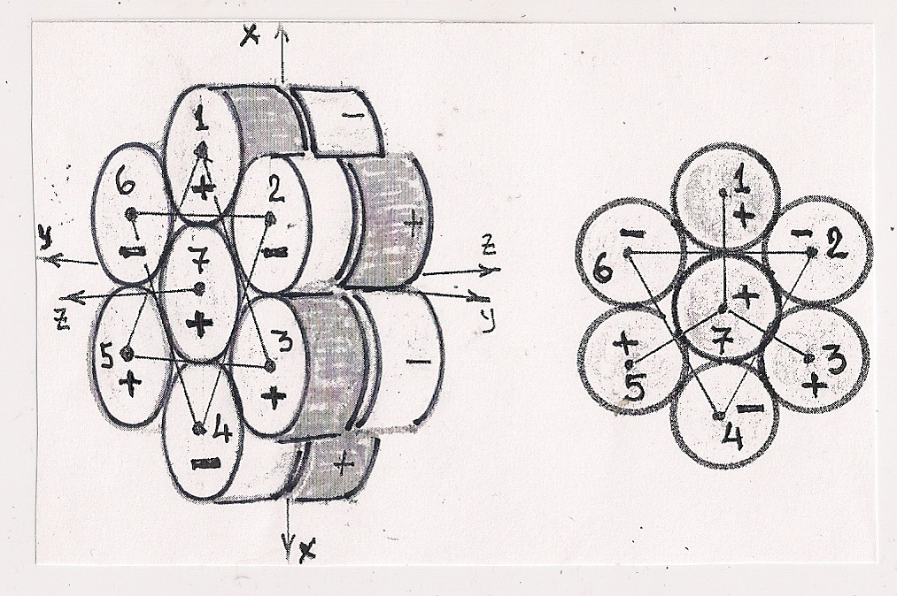 Рис. 12.

Гамма-коллапсары рождаются из 14 (7+7) элементарных разнополярных скоплений частиц вещества электромагнитного поля в двух структурных семёрках. Колоссальная Солнечная энергия вырабатывается бесконечным процессом попыток рождения и хаотического разрушения коллапсаров (ядер атомов).Только очень малая часть коллапсаров и ядер атомов проходят испытания до конца в процессе рождения.

Возбуждённые электрические неэлектростатические заряды в спиновых трубках рождаемых коллапсаров генерируют электромагнитные волны – фотоны. Коллапсары – это идеальные конденсаторы, змеевидные электрические цепи нейтрализации (Рис. 12) разнополярных зарядов подобны индуктивным сопротивлениям. Переменные токи нейтрализации в возбуждённой электрической системе коллапсара подобны токам в колебательных контурах, применяемых для генерирования электромагнитных радиоволн. Электрические разнополярные заряды в последовательной электрической цепи спиновой трубки коллапсара открыты, генерируют цуги электромагнитных волн. Рождаемые цуги электромагнитных волн – это разряды спиновых неэлектростатических зарядов в возбуждённых коллапсарах, передают энергию в окружающее пространство через структуру электромагнитных волн. Электромагнитные волны переносят энергию, рождаемую в спиновых трубках коллапсаров через частицы вещества электромагнитного поля в эфире. Частицы вещества электромагнитного поля в гравитационных, электромагнитных полях – это эфирная среда для построения движущихся электромагнитных волн. Электромагнитные волны рождают собственную структуру из частиц вещества электромагнитного поля в направлении движения цуга, электромагнитные волны не переносят массу частиц вещества, а используют частицы для переноса энергии. Построенные из частиц вещества электромагнитного поля новые коллапсары и ядра атомов становятся избыточной гравитационной массой в атмосфере Солнца. Гравитационные поля новых рождённых коллапсаров и ядер атомов индуцируют (строят) общие гравитационные центры притяжения из индуцированных частиц вещества электромагнитного поля, наблюдаемые как пятна на Солнце. Разрастание избыточных гравитационных масс вокруг пятен в атмосфере Солнца, завершается насыщением и возбуждением гравитационных центров. Взрывы частиц вещества электромагнитного поля в пятнах – насыщенных гравитационных центрах, связаны с силовой деформацией в гравитационных сферах, освобождают атмосферу Солнца от избыточной наработанной массы. Частицы вещества электромагнитного поля при взрыве возбуждённых гравитационных центров (солнечных пятен) увлекают за собой новые рождённые коллапсары и ядра атомов. Частицы вещества электромагнитного поля возвращаются в солнечную атмосферу, а коллапсары и ядра атомов по инерции продолжают движение за пределы Солнца и Солнечной системы.

8.8 Причины циклической активности Солнца.

Циклическая активность Солнца - это естественные процессы ускоренного и замедленного рождения новых коллапсаров и новых ядер атомов, связанные с притоком – ротацией частиц вещества электромагнитного поля. Ротация – это поступательное движение частиц электромагнитного поля к Солнцу в структуре гравитационного поля Солнечной системы, для переработки в новые коллапсары и ядра атомов. Сила гравитационного притяжения новых частиц к Солнцу, гравитационным полем Солнечной системы неизменна, происходит без ускорения и спадов. За 11,5 – летний, активный цикл, гравитационные сферы в атмосфере Солнца вырабатываются, испытывают недостаток частиц вещества электромагнитного поля, наступает пассивный период. За пассивный период в гравитационных сферах атмосферы Солнца, силами стабильного гравитационного притяжения пополняются запасы частиц, и, наступает новый период активности. Наше Солнце обладает отменным «здоровьем», работает ритмично, вовремя освобождается от избыточной наработанной гравитационной массы. Взрывы насыщенных гравитационных центров в атмосферах звёзд (солнечных пятен) выбрасывают новые рождённые гравитационные массы в космическое пространство для строительства новых звёздных систем. Гравитационное поле Солнца освобождает от избыточной наработанной гравитационной массы и саму Солнечную систему.

8.9 Причины образования красных звёзд.

Если, звёздная система не способна избавляться от избыточной гравитационной массы, то начинается процесс «покраснения» звезды. Гравитационные поле гигантских красных звёзд, например звезды Антарес, не способно освобождать собственную систему от избыточной наработанной гравитационной массы. Атмосфера звезды Антарес разрастается, накапливаются гравитационные массы в новых рождаемых коллапсарах и ядрах атомов, наступит момент, когда мощным взрывом звезда освободиться от избыточной гравитационной массы.

9 Электрическое поле и магнитное поля Солнца. Астероидный
пояс Солнечной системы.

В коллапсарах звёзд (планет) рождаются электрические неэлектростатические заряды (спин), выходят на поверхность и индуцируют (строят) электрическое неэлектростатическое поле. Гравитационные полусферы Солнца смыкаются на экваторе, в плоскости нейтрализации электрических зарядов в полусферах. В плоскости нейтрализации гравитационных полусфер Солнца построены кольца астероидного пояса и плоскости орбит планет. На вершине построенного неэлектростатического поля Солнца в астероидном поясе расположено шаровое скопление частиц вещества электромагнитного поля. Шаровое скопление вещества, на вершине электрического поля Солнца проницаемо для электромагнитных волн, обладает большой гравитационной массой. Шаровое скопление вещества в астероидном поясе вращается вместе с Солнцем, увлекает силой гравитационного тяготения планеты Солнечной системы в орбитальное движение. Шаровое скопление вещества в астероидном поясе воспрещает образование планеты, само есть подобие планеты. Возбуждённое шаровое скопление частиц вещества электромагнитного поля – Ра (Солнца), проявляется для наблюдателя светимостью и известно в мифологиях как некая планета Фаэтон, планета Икс или планета Нибиру.

9.1 Распределение избыточных гравитационных масс в облаке
формирования Солнца по опорным волнам Солнечной системы.

Избыточная гравитационная масса в облаке формирования Солнца, силами отталкивания в волнах разрежения гравитационного поля, распределилась по опорным волнам для строительства планет и спутников планет Солнечной системы. Гравитационные волны разрежения, между опорными гравитационными волнами сжатия, отталкивают избыточную гравитационную массу в облаке формирования Солнца на периферию гравитационного поля Солнечной системы. Гравитационные волны сжатия сфер – опорные волны, напротив, притягивают избыточную гравитационную массу в облаке формирования Солнца. Процесс распределения избыточных гравитационных масс в облаке формирования Солнца по опорным волнам Солнечной системы и опорным волнам планет незавершён, продолжается и в настоящее время.

9.2 Рождение планеты Земля.

На земной опорной волне, в центре облака формирования планеты образовался индуцированный гравитационный центр масс, будущий коллапсар Земли. Индуцированный гравитационный центр масс построил общее гравитационное поле в шаровом облаке формирования Земли. Силы гравитационного притяжения между атомами и молекулами сжимали облако, гравитационный центр созревал к коллапсу. В критическом состоянии, когда внешние гравитационные силы сжатия сблизили нейтроны в гравитационном центре на расстояния действия коллапсарных (ядерных) сил, произошёл коллапс (сжатие) гравитационного центра. Процесс сжатия облака формирования планеты Земля и, коллапс – сжатие нейтронов в структуру коллапсара, сопровождался образованием тепловой энергии, распространяемой в облаке.

9.3 Рождение коллапсара Земли и формирование океана
пресных вод Абзу.

Коллапсарное сжатие нейтронов не позволяет тепловому движению частиц в рождённом коллапсаре, за короткое время температура коллапсара опустилась до температуры близкой температуре абсолютного холода. Из воды в горячих рассолах, вокруг коллапсара намерзал лёд по структурному подобию гравитационных сфер, мифологическое название – океан пресных вод, мёртвая вода, Абзу. Холод коллапсара распространялся от центра земного шара к его поверхности, могучее тело Абзу – скелет планеты, разрастался от внутреннего источника холода. Лёд не терпит в собственной среде примесей, выталкивал химические вещества горячих рассолов в земную кору. Из рассолов химических веществ образовалась неподвижная земная кора – теплоизоляция, подвижная земная кора, солёная вода в океанах, суша – будущая Пангея. Между льдом Абзу и подвижной – тёплой земной корой, образовалась неподвижная земная кора – теплоизол, защищающий Абзу от тепла и подвижную земную кору от проникновения холода. Постоянно распространённое гравитационное поле, исходящее от коллапсара построено из частиц вещества электромагнитного поля в гравитационных сферах. Эффективная гравитационная волна разрежения меду волнами сжатия сфер, оттолкнула избыточную гравитационную массу в облаке формирования планеты на одну из опорных волн гравитационного поля Земли, для строительства собственного спутника – Луны. Гравитационное поле распространяется от коллапсара, лёд Абзу, неподвижная, подвижная земная кора и атмосфера планеты построены по подобию гравитационных волн сжатия и разрежения в гравитационном поле Земли.
9.4 Электрическое поле Земли. Шаровое скопление частиц
вещества электромагнитного поля – Ра.

Современная фундаментальная физика принимает электрическое поле Земли за электростатическое (кулоновское) поле, допущена чудовищная ошибка в науке, препятствующая учёному понять истинное физическое мироустройство. В элементарных гамма-коллапсарах, коллапсарах-электронах, коллапсарах нуклонах и в коллапсаре Земли рождаются электрические непотенциальные (неэлектростатические) заряды, называемый в современной физике спином. Спиновой заряд – это непотенциальный заряд, не может нейтрализоваться во внутренней электрической цепи коллапсара и поэтому выстраивает систему нейтрализации в электрическом непотенциальном поле (Рис. 3) на поверхности Земли и в атмосфере. Первый выход неэлектростатического заряда на поверхность рождённого земного шара назван в мифологиях – Альфа, Илу и другими названиями, располагался на месте современного Тихого океана, в настоящее время проявляется образованием цепи вулканических островов – Гавайи. Структура электрического непотенциального поля Земли в мифологиях называется крышей мира, древом жизни, горой Меру и другими названиями. На вершине горы Меру сформировалось шаровое скопление частиц вещества электромагнитного поля, мифологическое название – Ра, проницаемо для электромагнитных волн, обладает большой гравитационной массой. Гравитационное поле Ра притягивало избыточную гравитационную массу Земли, шаровое скопление оказалось в центре облака формирования спутника – Луны. Рождённое электрическое непотенциальное (неэлектростатическое) поле, силы притяжения к Ра в облаке формирования Луны привели в движение подвижную земную кору, течения вод в первичном мелководном океане, покрывавшем весь земной шар и, гравитационные массы в атмосфере Земли. Движение тёплой земной коры относительно неподвижной земной коры, силы взаимного трения атомов и молекул вырабатывают внутреннее тепло в подвижной земной коре. Вырабатываемое тепло препятствует проникновению холода Абзу в тёплую земную кору, в местах наибольшего разогрева масс появились вулканы. Движение гравитационных масс в земной коре, гравитационных масс в течениях первичного океана и гравитационных масс в атмосфере, возбуждает силовые линии электрического непотенциального поля Земли. Возбужденные замкнутые силовые линии электрического непотенциального поля, превращаются в магнитные силовые линии, рождают магнитное поле. Электрическое непотенциальное поле и магнитное поле имеют общую природу происхождения, едины в электромагнитном поле Земли.

9.5 Почему образовалась суша.

Силовая структура электрического неэлектростатического поля и силы гравитационного притяжения к Ра в облаке формирования Луны на небесах, образовали течения солёных вод – рассолов, в мелководном первичном океане, покрывавшем всю поверхность земного шара. Под горой Меру, силами гравитационного притяжения к шаровому скоплению частиц вещества электромагнитного поля – Ра, оседали атомы и молекулы веществ из течений солёных вод – формировалась суша – будущая Пангея. Возникла мощная силовая связь гравитационного поля суши с гравитационным полем облака формирования Луны. Орбитальное движение планеты сопровождается трением гравитационного поля Земли с опорной волной Солнечной системы. Силовое взаимодействие гравитационного поля Земли с опорной гравитационной волной Солнечной системы (Рис. 13) раскручивало земной шар вокруг собственной оси вращения. Шаровое скопление Ра оказалось в облаке формирования Луны, вращалось вместе с Земным шаром. Росла скорость вращения Земли вокруг собственной оси, росла центробежная сила в гравитационном облаке формирования Луны. Мощные силы взаимного гравитационного притяжения между сушей и облаком формирования Луны, рост центробежных сил из-за ускорения вращения Земли, поднимали отложения химических веществ из течений рассолов – сушу, вместе с тёплой земной корой. Щиты – древние кристаллические породы в основании современных материков, состоящие в основном из гранитов поднимались вместе с сушей. Пространство под основаниями рождаемых материков заполнялось тёплыми массами подвижной земной коры, формировалась тонкая океаническая земная кора. За продолжительное время рождаемая Пангея, силами притяжения к гравитационной массе в облаке формирования Луны, возвысилась над подвижной земной корой и мировым океаном.

10 Шаровое скопление частиц вещества Ра и рождение Луны.

Скопление частиц вещества электромагнитного поля Ра на вершине электрического непотенциального поля планеты, оказалось гравитационным центром притяжения в облаке формирования Луны, вращалось вместе с Землёй. Ускорялось вращение Земли, росли центробежные силы в облаке формирования Луны. Между коллапсаром Земли и рождением Луны существует прямая зависимость. Рождённый коллапсар распространяет гравитационное и электрическое поле Земли. Силы отталкивания в волнах разрежения гравитационных сфер Земли смещают избыточную массу в облаке формирования земного шара, для строительства спутника – Луны. В коллапсаре рождается электрический непотенциальный заряд, выходит на поверхность планеты, место выхода заряда называется Илу (Альфа). От Илу распространилось электрическое поле, структура электрического поля Земли подобна крыше дома, поэтому названа в мифологиях крышей мира, древом жизни, горой Меру. На вершине горы Меру, на удалении 400000 километров от поверхности Земли, образовалось шаровое скопление частиц вещества электромагнитного поля – Ра. Облако стало вращаться синхронно с вращением Земли, постоянно «зависло» над Сушей. Силами притяжения к скоплению Ра и гравитационной массе в облаке формирования Луны образовались осадочные отмели – суша, из атомов и молекул химических веществ в течениях рассолов – солёных вод. Рассолы – это «мутные» растворы веществ, химических элементов и взвесей в концентрированных водах первичного рождённого океана. Из рассолов первичного океана образовалась суша и солёная вода в современных океанах. Постоянное продолжительное притяжение к облаку формирования Луны поднимало части суши вместе с гранитами в их основании, пространство под сушей заполнялось тёплыми массами подвижной земной коры. Орбитальное движение планеты вокруг Солнца, взаимодействие гравитационного поля с опорной волной Солнечной системы, раскручивали Землю вокруг собственной оси. На рисунке 13 показаны причины стабильного вращения планеты Земля. Во время орбитального движения, на вращение планеты действуют силы раскручивания и силы противодействующие раскручиванию, за продолжительное время Земля приобрела оптимальную скорость вращения вокруг собственной оси. За пределами опорной волны Солнечной системы, на вращение Земли действуют силы раскручивания (Рис. 13), при входе планеты внутрь опорной волны (23 сентября) действуют силы, замедляющие вращение. Взаимодействия гравитационных полей с опорными волнами Тициуса-Боде Солнечной системы, объясняют особенности вращений других планет вокруг собственной оси. Например, орбита планеты Сатурн постоянно находится за пределами опорной волны, поэтому на планету действуют только силы раскручивания. Чем ближе к Солнцу, тем меньше расстояния между опорными волнами, поэтому планеты Меркурий и Венера не имеют собственных опорных волн, гравитационные поля планет взаимодействуют с несколькими опорными волнами одновременно и это определяет особенности вращения планет.

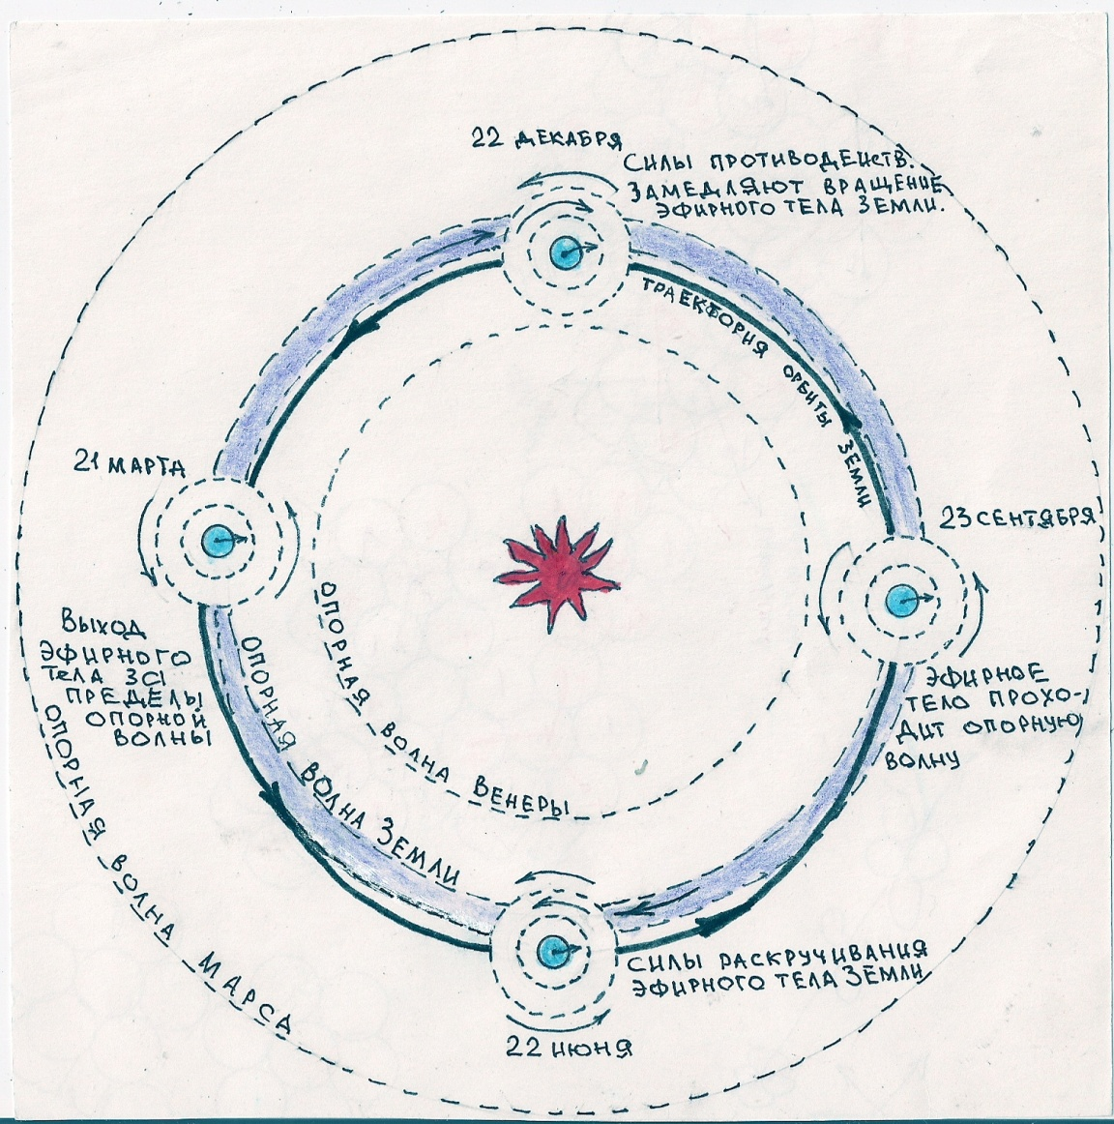 Рис. 13
Силы трения между частицами вещества электромагнитного поля в гравитационных сферах Земли с частицами вещества в опорной волне Солнечной системы, раскручивают и замедляют вращение земного шара, вокруг собственной оси вращения.

Росла скорость вращения Земли, росли центробежные силы и когда линейная орбитальная скорость облака формирования Луны превысила скорость, в 1 км/сек, произошло отделение облака от вершины горы Меру. На вершине горы Меру родилось новое шаровое скопление Ра, а прежнее скопление Ра оказалось зародышевым центром гравитации в облаке формирования и структурно превратилось в коллапсар Луны.

10.1 Почему спутник Земли получил название Селена, Луна?

Почему спутник планеты Земля получил название – Луна. От Илу распространялось электрическое поле, на вершине индуцированной горы Меру образовалось шаровое скопление – Илу на небе (Илуна, Луна), а вокруг Илу на небе образовалась Луна. На Земле существовал разум, кто они были? Земными людьми или людьми из Космоса, но они в совершенстве знали устройство Земли, Солнечной системы и Галактики, они дали название Селена (се Илуна) или Илуна (Луна).

11. Когда суша пришла в движение. Образование материков.

Процессы формирования Солнца, Солнечной системы, Земли и Луны позволяют понять причины образования суши и причины начала движения суши. Как только рождающаяся Луна оторвалась от вершины горы Меру, прекратились постоянно действующие силы притяжения гравитационной массы суши к Луне, поднимающие две части суши над водами океана и удерживающие сушу от разрушения. Напротив, начало движения Луны по собственной орбите стало началом лунных отливов и приливов в океане планеты. Лунное притяжение действует и на части суши, подъёмы чередуются с опусканиями частей суши, что способствует тепловому движению частиц – разогреву в земной коре, движению земной коры и материков. Электрическое поле и шаровое скопление Ра на его вершине, создают совместно с гравитационным полем Земли движущие силы в земной коре, вод в течениях океанов и воздушных масс в атмосфере. Освободившись от гравитационной массы в облаке формирования Луны, новое шаровое скопление Ра, через силовые линии в электрическом поле Земли , привело в движение части суши (Рис. 11), рождались материки. Движение материков способствует зарождению и существованию жизни на Земле. Тепла, получаемого от Солнца недостаточно для сохранения жизни на планете, движение материков и подвижной земной коры вырабатывает внутреннее тепло планеты, препятствующее проникновению холода Абзу к днищам океанов и на поверхность Земли. Замедление движения частей земной коры, материков приводит к оледенению планеты в аномальных районах и ослаблению магнитного поля Земли. Теплообмен воздушными потоками в слабом магнитном поле Земли нарушается. Сильное магнитное поле Земли рождает не только вращательное движение атмосферных масс в циклонах и антициклонах, но создаёт также и круговое движение циклонов и антициклонов вокруг неподвижных полярных антициклонов в полушариях. В слабом магнитном поле циклоны и антициклоны замедляют движение в полушариях и вращаются медленно, поэтому вырабатывают мало тепла токами Фуко.

12. Причины глобального циклического изменения климата на
Земле. Ледниковые периоды. Апокалипсисы.

Чем больше движения в земной коре, вод в океанах и воздушных масс в атмосфере, тем больше вырабатывается тепла в земной коре и магнетизма в коллапсаре. Почему в земной коре происходили циклические изменения, вырабатывалось недостаточно тепла и холод Абзу проникал в тёплую земную кору, к днищам океанов, морей и в аномальные районы Земли? Почему в аномальных районах планеты периодически накапливались большие гравитационные массы льда, изменялся уровень мирового океана?
Природа происхождения апокалипсисов на планете – земная. Движение гравитационных масс в континентах деформирует гравитационное поле и электромагнитное поле, является основной причиной начала процесса апокалипсиса на Земле. Циклическая деформация в гравитационном и электромагнитном полях Земли, по причине накопления гравитационных масс в ледниках, способствует смене направления выхода неэлектростатического заряда от коллапсара на поверхность планеты – апокалипсису. Уровень мирового океана понижался, водные гравитационные массы океанов перемещались в ледники. Апокалипсисы – это естественные процессы разрушения старого, слабого электромагнитного поля и одновременное рождение нового, сильного электромагнитного поля. Апокалипсис, произошедший 11,5 тыс. лет назад разрушил прежнее, слабое электромагнитное поле, исходящее от Илу (Гавайи, Тихий океан) и, построил новое сильное электромагнитное поле, исходящее от Балу (центр остров Суматра). Силу существующего электрического поля Земли характеризует «запас хода» материков. Расстояние от кальдеры на острове Суматра (центр Балу) до проекции шарового скопления Ра (Южная Америка) на поверхности Атлантического океана (Рис. 3), измеренное в западном направлении, меньше расстояния, измеренного в восточном направлении. Разность расстояний в двух полученных измерениях – это и есть запас хода материков. Когда расстояния окажутся равными – отсутствует запас хода, наступит равновесие сил в восточном и западном индуцированных крыльях электромагнитного поля. Нет запаса хода, отсутствуют движущие силы континентов, в земной коре вырабатывается мало тепла, а в коллапсаре магнетизма, магнитное поле Земли станет слабым. Апокалипсис – смена места выхода электрического заряда на поверхность планеты, вновь создаёт запас хода для материков, рождаются мощные движущие силы в земной коре. За короткое время подвижная земная кора прогревается тепловым движением (трением) гравитационных масс, на Земле наступает очередной благоприятный период.

12.1. Вечный двигатель Земли.

Современная фундаментальная теоретическая физика отвергает возможность создания вечного двигателя, а в структуре (устройстве) земного шара реально работает вечный двигатель! Силы гравитационного притяжения и движущие силы в электрическом поле Земли (Рис. 11), миллионы лет непрерывно вырабатывают тепло в подвижной земной коре, рождают магнитное поле, осуществляют планетарный теплообмен течениями вод океанов и перемещением воздушных масс в атмосфере. В главном гравитационном поле Земли существуют материковые, региональные и локальные гравитационные центры притяжения (Рис. 3). Движение материков вырабатывает тепло в подвижной земной коре и деформирует гравитационное поле и электромагнитное (Рис. 3) поле Земли. В критическом состоянии старого, слабого электромагнитного поля, происходят апокалипсисы Земли. Апокалипсис – это разрушение старого, слабого электромагнитного поля и рождение нового, сильного электромагнитного поля, сопровождается опасными поражающими физическими процессами в атмосфере, земной коре и в океанах. Апокалипсисы опасны для живущих, но необходимы для дальнейшего существования жизни на Земле, почему? На планете Марс не происходили апокалипсисы, под вершиной горы Меру (Марса) силами гравитационного притяжения к Ра (Марса) образовалась могучая гора Олимп. Активное движение марсианской коры прекратилось, холод Абзу (Марса) проник в тёплую подвижную кору Марса. Холод Абзу вымораживал океан, нарастал лёд из солёной воды на дне океана и выталкивал соли на поверхность. На поверхности прежнего океана Марса остались соли, окислы железа и другие химические вещества разносятся ветром в атмосфере и поэтому планету называют – красной планетой. Планета Земля обладает необходимыми условиями для циклических изменений в структуре электромагнитного поля. Движение земной коры вырабатывает тепло и препятствует выходу холода Абзу на поверхность планеты. В существующем электромагнитном поле Земли (Рис. 3) достаточный запас хода материков, вырабатывается тепло в земной коре и магнетизм в коллапсаре. Замедление движения континентов сопровождается снижением температуры в подвижной земной коре, приводит к глобальным изменениям климата на Земле. В настоящее время наблюдаются активные извержения вулканов, землетрясения (водотрясения), следовательно количество вырабатываемого тепла в земной коре не снижается. Наблюдаемые изменения климата в Северном полушарии не связаны с глобальными циклическими изменениями в гравитационном поле и электромагнитном поле Земли. Изменение погоды (климата) в Северном полушарии планеты связано с активным противодействием искусственных гравитационных полей, созданных непродуманной хозяйственной деятельностью (движением) человечества. Естественным подвижным гравитационным полям в циклонах и антициклонах противодействуют искусственные гравитационные поля в малоподвижных блокирующих антициклонах. Нарушение естественных процессов перемещения гравитационных масс в атмосфере Северного полушария – это не глобальные изменения климата, а глобальные изменения в естественных процессах теплообмена на планете. Искусственные неподвижные и подвижные гравитационные поля в Европе, Азии и Северной Америке, сотворённые непродуманной хозяйственной деятельностью человечества, накоплением, изъятием и перемещением гравитационных масс препятствуют естественному движению циклонов и антициклонов в Северном полушарии. Малоподвижные блокирующие антициклоны на территории России чрезвычайно опасны для жизни людей. Аномальная температура летом, высокое атмосферное давление вредит здоровью людей, способствует возникновению лесных (степных) пожаров, уничтожает урожай на полях. Аномальная температура зимой, высокое атмосферное давление, скопление опасных газов в городах вредят здоровью и хозяйственной деятельности человека.

12.2 Заключение.

Циклические долговременные процессы глобального изменения климата – это естественные физические изменения в работе вечного двигателя Земли (глава 12.1). Циклические изменения в гравитационном поле и электромагнитном поле определяют состояние климата в регионах планеты и среднюю температуры на всей Земле. В истории Земли наступали времена, когда движущие силы в старом (слабом) электрическом поле вырабатывали недостаточное количество тепла в подвижной земной коре, тогда холод Абзу проникал в земную кору. В аномалийных районах Земли за продолжительное время формировались гравитационные массы в ледниках, падал уровень мирового океана, изменялись течения вод мирового океана и направления движения гравитационных масс в атмосфере. Смещение гравитационных масс в материках и смещение водных гравитационных масс океанов в ледники, деформировали гравитационное и электромагнитное поле Земли. В критическом состоянии старого (слабого) электромагнитного поля, на Земле происходили апокалипсисы. Электричество, электрические поля распространяются по наименьшему пути сопротивления, поэтому Земля разрушает существующее старое электрическое поле и одновременно рождает новое электрическое поле. Магнитное поле – это производное электрического непотенциального поля, главным признаком старения (слабости) электрического поля Земли является ослабление магнитного поля. Существующее электромагнитное поле Земли – это сильное электромагнитное поле. Искусственные изменения в гравитационном и электромагнитном поле Северного полушария, совершённые непродуманным накоплением (перемещением) гравитационных масс, смещают активные северные сияния к Европе. Искусственное изменение климата (погоды) в Северном полушарии влияет на общую структуру гравитационного и электромагнитного поля Земли. Противодействие искусственно созданных человеком гравитационных и электромагнитных полей естественному гравитационному и электромагнитному полям Земли, провоцирует хаотические движения в Земной коре, растёт количество землетрясений (водотрясений). Землетрясения, хаотические движения в земной коре вырабатывают дополнительное тепло в подвижной земной коре, поднимается общая температура на планете. Что делать? Мы не можем разрушить в короткое время сложившуюся хозяйственную деятельность на Североамериканском и Евроазиатском континентах, для этого требуется время. Все труды человечества по сохранению климата на Земле будут напрасны, если мы не прекратим вмешательство в структуру Балу. Балу – это «пуп» Земли, активное хозяйственное вмешательство, строительство «небоскрёбов», городов-мегополисов, перевозки миллионов тонн гравитационных масс по Бенгальскому заливу и другим морям, активная миграция людей – провоцируют глобальное изменение климата на всей Земле. Учёным прежде всего, необходимо изучить и оценить отрицательные и положительные последствия изменения климата в сложившейся ситуации. В кратчайшие сроки можно приостановить нарастание опасных тенденций в гравитационном и электромагнитном полях Земли. Вместе с опасными тенденциями в изменении климата, человечество вышло на реальный путь противодействия ледниковым периодам на Земле.

3 марта 2012 года. А. Н. Ховалкин.

